
智考云
企业员工在线考核平台
操 作 手 册
（管理员后台 ＋ 考生应试 全流程）
文档版本：v1.0
制作日期：2026 年 6 月
Powered by 强合科技

目录
目录 2
第一章 系统简介 4
1.1 系统概述 4
1.2 使用角色与权限 4
1.3 系统网址与环境需求 4
第二章 管理员后台操作手册 5
2.1 登录后台 5
2.2 仪表盘（系统概况） 6
2.3 员工管理 7
2.3.1 员工列表与搜索 7
2.3.2 员工详情页 8
2.3.3 批量导入员工 9
2.4 题库管理 10
2.4.1 题库列表与筛选 10
2.4.2 新建单一题目 11
2.4.3 批量导入题库 12
2.5 考试管理 13
2.5.1 考试列表 13
2.5.2 创建考试（五步骤） 14
2.5.3 考试详情与分页管理 19
2.5.4 考试状态与发布 22
2.6 即时监控 23
2.7 阅卷评分 24
2.8 成绩管理与导出 25
2.8.1 成绩列表 25
2.8.2 成绩详情（逐题明细） 26
2.8.3 导入实操成绩与开放查找 26
2.9 数据报表 27
第三章 考生应试操作手册 28
3.1 身份验证（登录） 28
3.2 个人仪表板 29
3.3 我的考试 30
3.4 考试须知 31
3.5 在线作答 32
3.6 交卷 33
3.7 查看成绩与错题 34
3.8 考核证书 35
第四章 防作弊机制说明 36
第五章 常见问题（FAQ） 37

第一章 系统简介

1.1 系统概述
「智考云」是一套企业员工在线技能考核平台，协助人资（HR）部门完成从题库管理、试卷组卷、在线限时考试、自动评分到成绩统计的全流程数字化管理。系统以手机端应试为主要场景，同时兼容桌面端浏览器。
本平台的在线理论考试仅包含客观题（单选题、多选题、判断题），全部由系统自动评分、即时出分；简答题与实操考核采线下方式进行，实操成绩由管理员导入后与在线成绩合并计算综合成绩。

1.2 使用角色与权限
系统分为两大使用角色，分别使用不同的入口：
角色 | 权限与职责
管理员（HR） | 使用「考核管理后台」。负责员工管理、题库管理、创建与发布考试、即时监控、阅卷、导入实操成绩、开放成绩查找与导出报表。
考生（员工） | 使用「考生应试端」。以手机或电脑完成身份验证、应试作答、查看成绩与下载考核证书。

1.3 系统网址与环境需求
项目 | 内容
考生应试端 | https://pj-hr-test.theaken.com/
管理员后台 | https://pj-hr-test.theaken.com/admin/login
建议浏览器 | 最新版 Google Chrome 或 Microsoft Edge
考生设备 | 手机（建议竖屏）或电脑，电量建议 ≥ 50%，网络保持畅通

【提示】正式网址请以公司 IT 部门提供为准。本手册以本机示范地址 localhost:12059 为例。

第二章 管理员后台操作手册
本章说明 HR 管理员于「考核管理后台」的完整操作流程。后台左侧为功能菜单，由上而下分别为：仪表盘、员工管理、考试管理、题库管理、数据报表。建议的整体作业顺序为：
- 导入员工名单 → 导入／创建题库 → 创建考试（含组卷、指派应考人员）→ 发布考试 → 即时监控 → 导入实操成绩 → 开放成绩查找 → 导出报表。

2.1 登录后台
操作步骤：
1. 于浏览器打开管理员后台网址（https://pj-hr-test.theaken.com/admin/login）。
2. 于右侧「管理员登录」卡片输入用户名与密码 ( 帐号 : admin / 密码 : pjxz123 )。
3. 点击「登录」按钮，验证通过后即进入仪表盘。
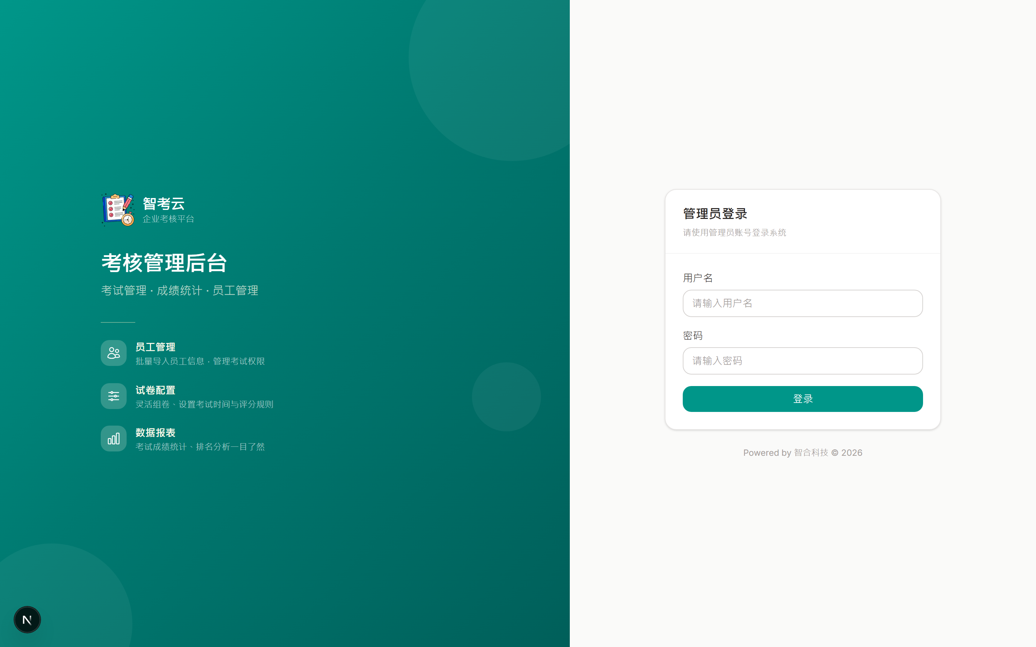
图 2-1 管理员登录页
【注意】管理员登录后 Token 有效期约 8 小时，逾时需重新登录。请妥善保管帐号密码，切勿外泄。

2.2 仪表盘（系统概况）
登录后默认进入「仪表盘」，可一览系统关键数据与最近考试记录。
- 上方统计卡：考试总数、题库总量、员工数量、当前在线、已交卷、平均通过率。
- 下方「最近考试记录」：依交卷时间列出近期考生的姓名、部门、考试、状态、得分与提交时间。
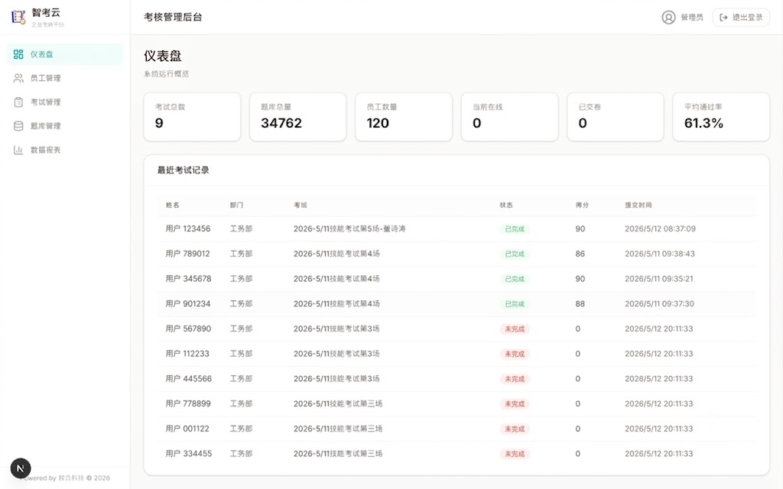
图 2-2 管理后台仪表盘

2.3 员工管理

2.3.1 员工列表与搜索
点击左侧「员工管理」进入员工列表。可通过上方筛选列快速定位员工。
- 筛选条件：关联考试、部门、岗位，以及姓名／工号关键字搜索。
- 列表字段：姓名、部门、岗位、状态（在职）、操作（删除）。
- 右上角提供「导出员工」与「添加员工」按钮。
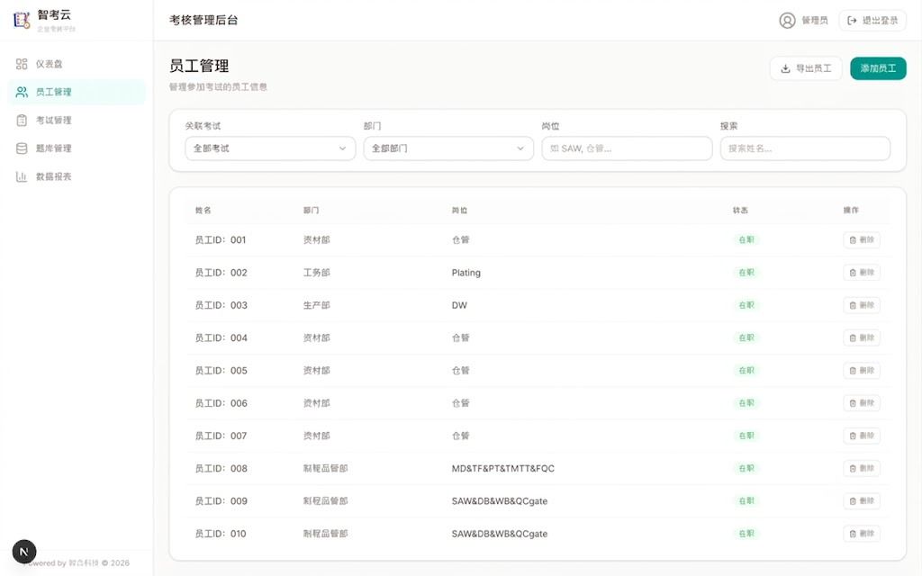
图 2-3 员工管理列表
1. （添加单笔）点击右上角「添加员工」，输入姓名、工号、部门、岗位、身份证后 6 码后保存。
2. （搜索）于「搜索姓名」字段输入关键字，或使用部门／岗位下拉缩小范围。
3. （删除）于该员工列右侧点击「删除」，并于确认窗口再次确认。
【提示】身份证后 6 码即为考生登录应试端的密码，请确保数据正确。

2.3.2 员工详情页
于列表中点击任一员工列，进入该员工详情页，可查看完整数据：
- 基本信息：姓名、工号、部门、岗位、状态、创建时间（可点「编辑」修改）。
- 考试指派记录：该员工被指派的考试、工序、级别与考试状态。
- 历史成绩：每次考试的在线分、实操分、综合分、是否合格与交卷时间。
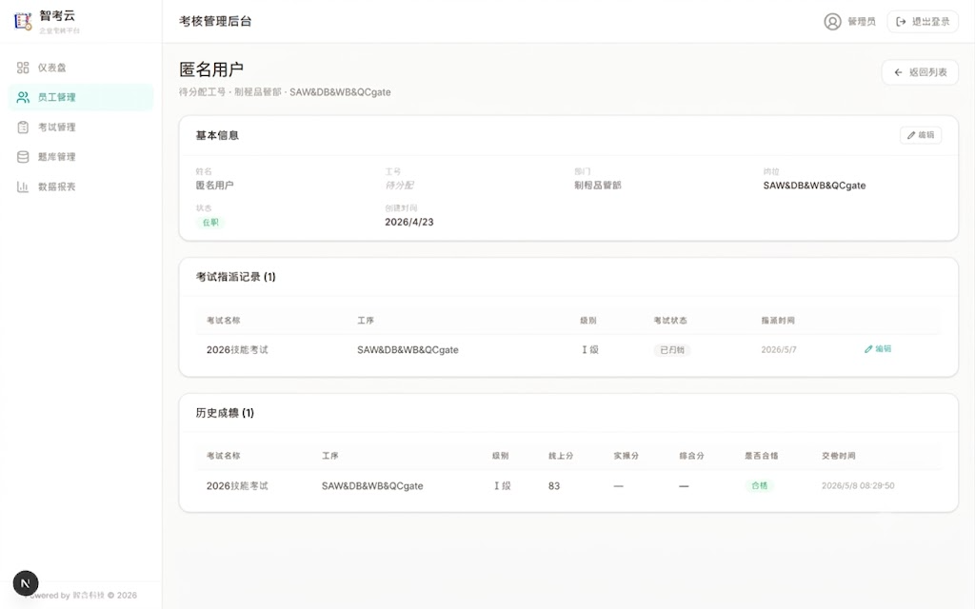
图 2-4 员工详情页

2.3.3 批量导入员工
当需要一次创建大量员工时，使用 Excel 批量导入。
1. 于员工列表页进入「批量导入员工」页面。
2. 准备 Excel 档（工号、姓名、部门、岗位、身份证后 6 码等字段），支持 .xls 与 .xlsx。
3. 将文件拖拽至虚在线传区，或点击上传区选择文件，系统即解析并导入。
4. （选择性）于「照片上传」区批量上传员工照片，文件名须以员工工号命名（例如 EMP001.jpg），供人脸辨识使用。
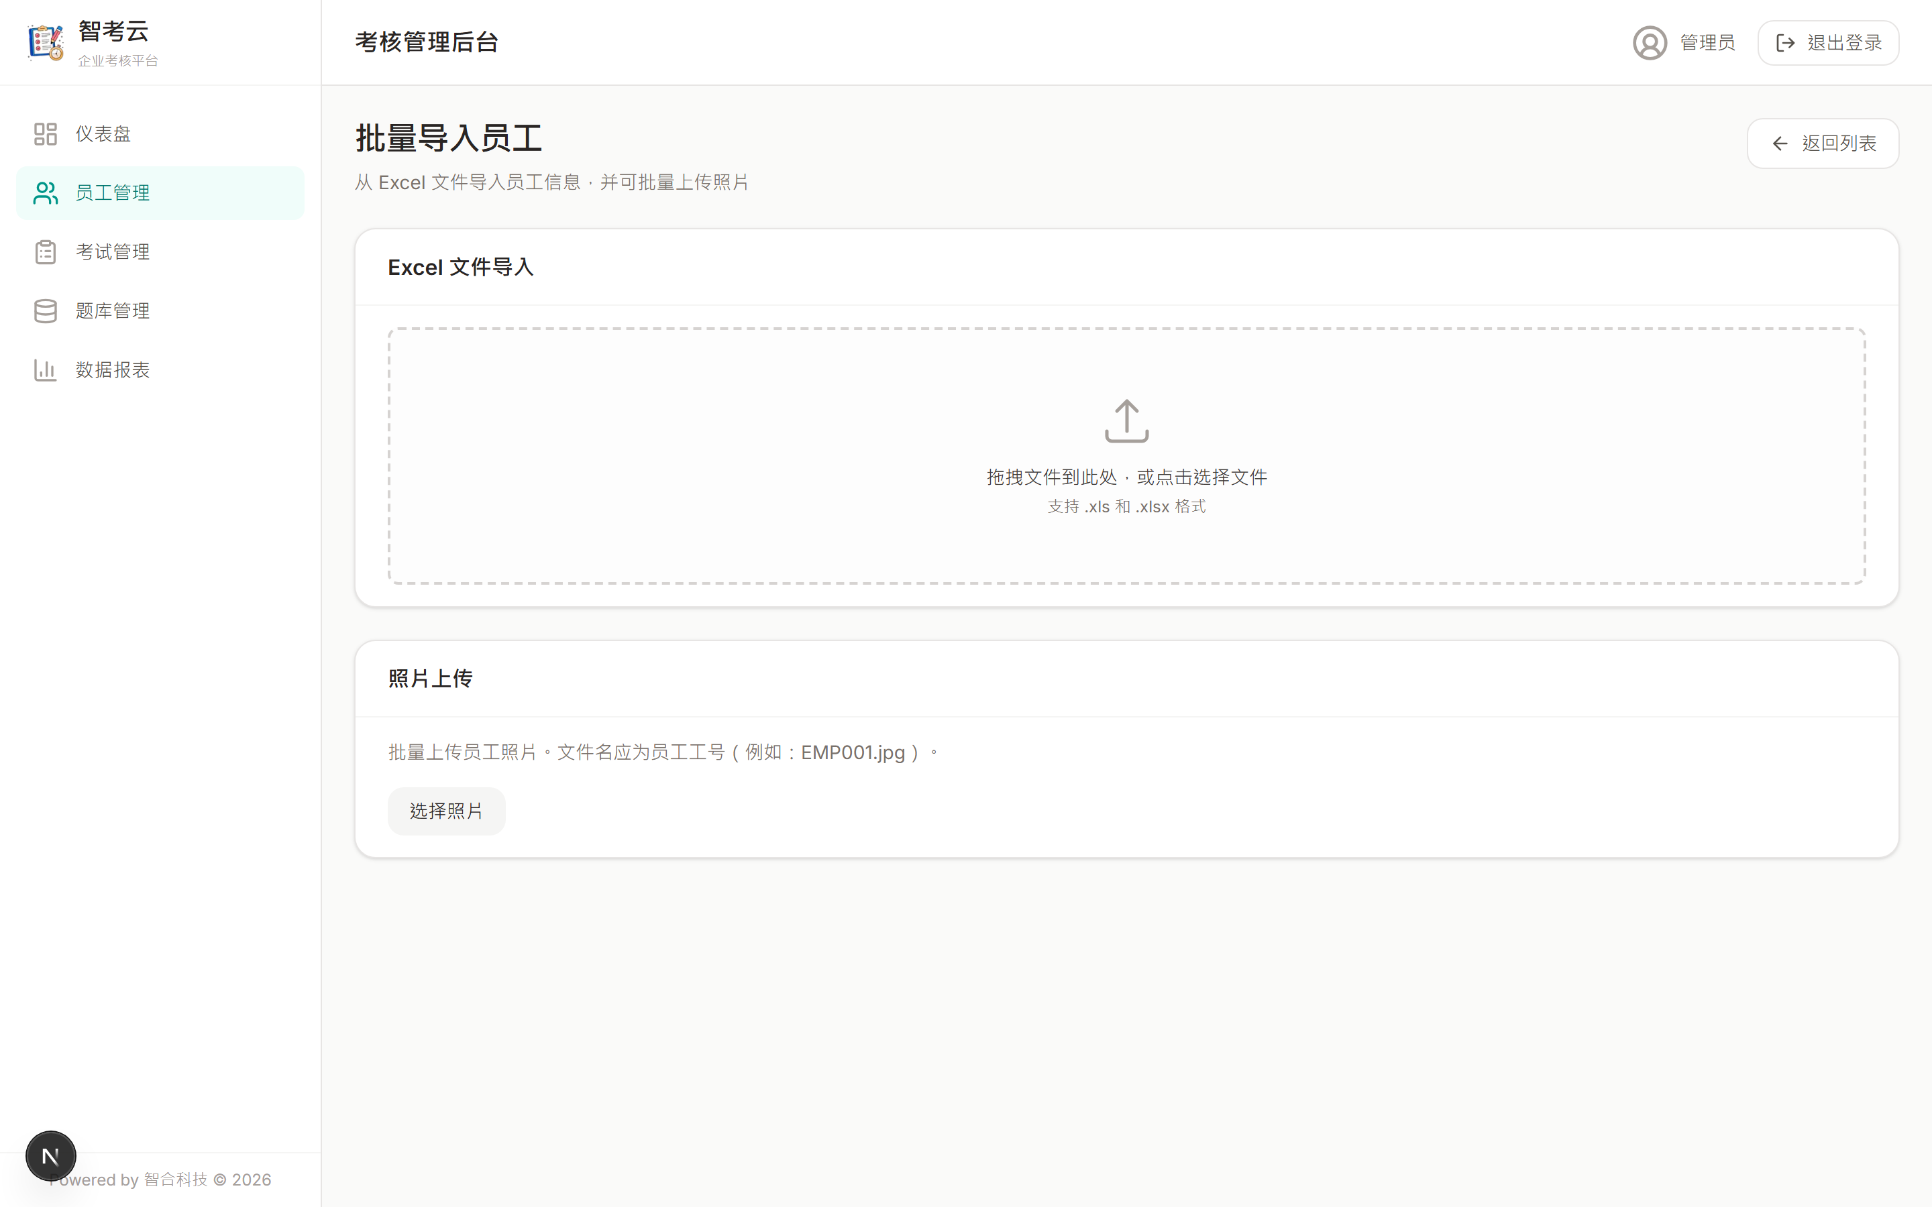
图 2-5 批量导入员工页
【提示】若 Excel 字段名称与标准格式不同，系统会自动尝试以 AI 智能识别字段对应；仍建议使用标准范本以确保正确。

2.4 题库管理

2.4.1 题库列表与筛选
点击左侧「题库管理」进入题库列表，页面上方显示题库总量，并提供多维度筛选。
- 筛选条件：关联考试、题型、分类（基本题／专业题）、部门、级别、工序，以及关键字搜索。
- 列表字段：题型、题目、关联考试、分类、工序、部门、级别、分值、操作（编辑／删除）。
- 右上角提供「导出题库」「导入题库」「新建题目」按钮；列表左侧核取方块可勾选后批量删除。
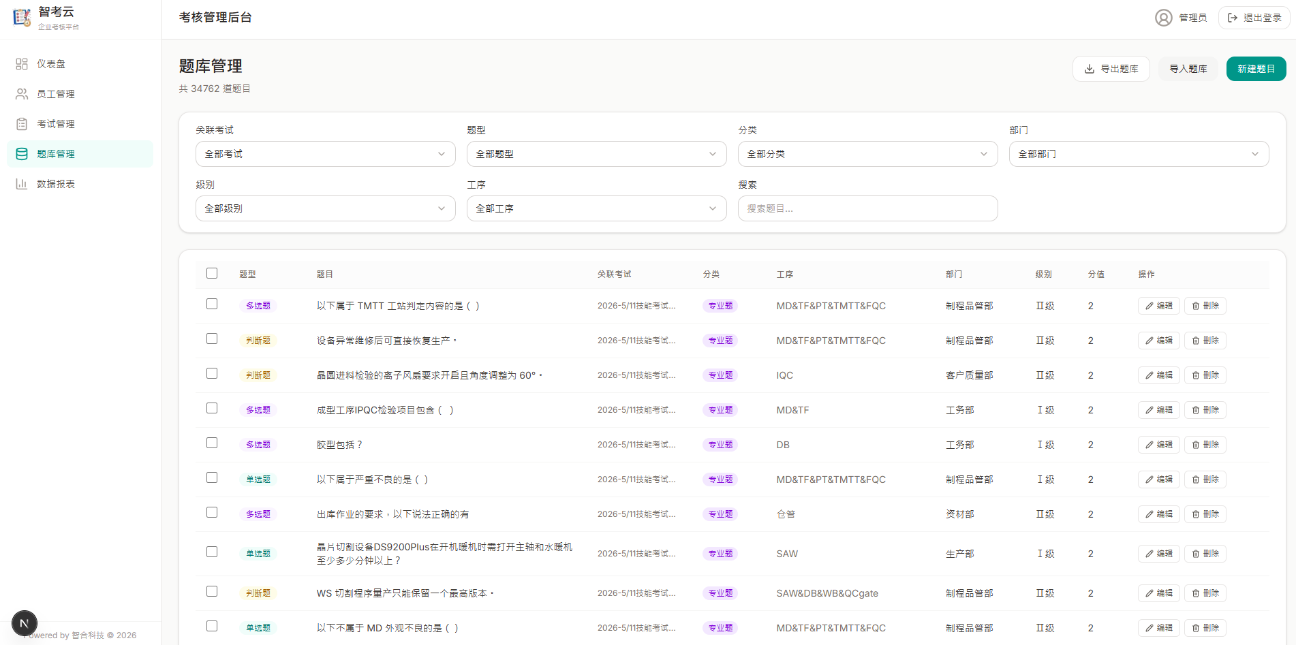
图 2-6 题库管理列表

2.4.2 新建单一题目
操作步骤：
1. 点击右上角「新建题目」。
2. 于「基本信息」选择题型（单选题／多选题／判断题），输入题目内容，并设置部门、级别、角色与分值。
3. （选择题）于「选项」区输入 A、B、C、D 各选项内容，可点「添加选项」添加更多选项，并勾选正确答案；选项亦可附加图片。
4. （判断题）直接设置正确答案为「是／否」。
5. 确认后保存，题目即进入题库。
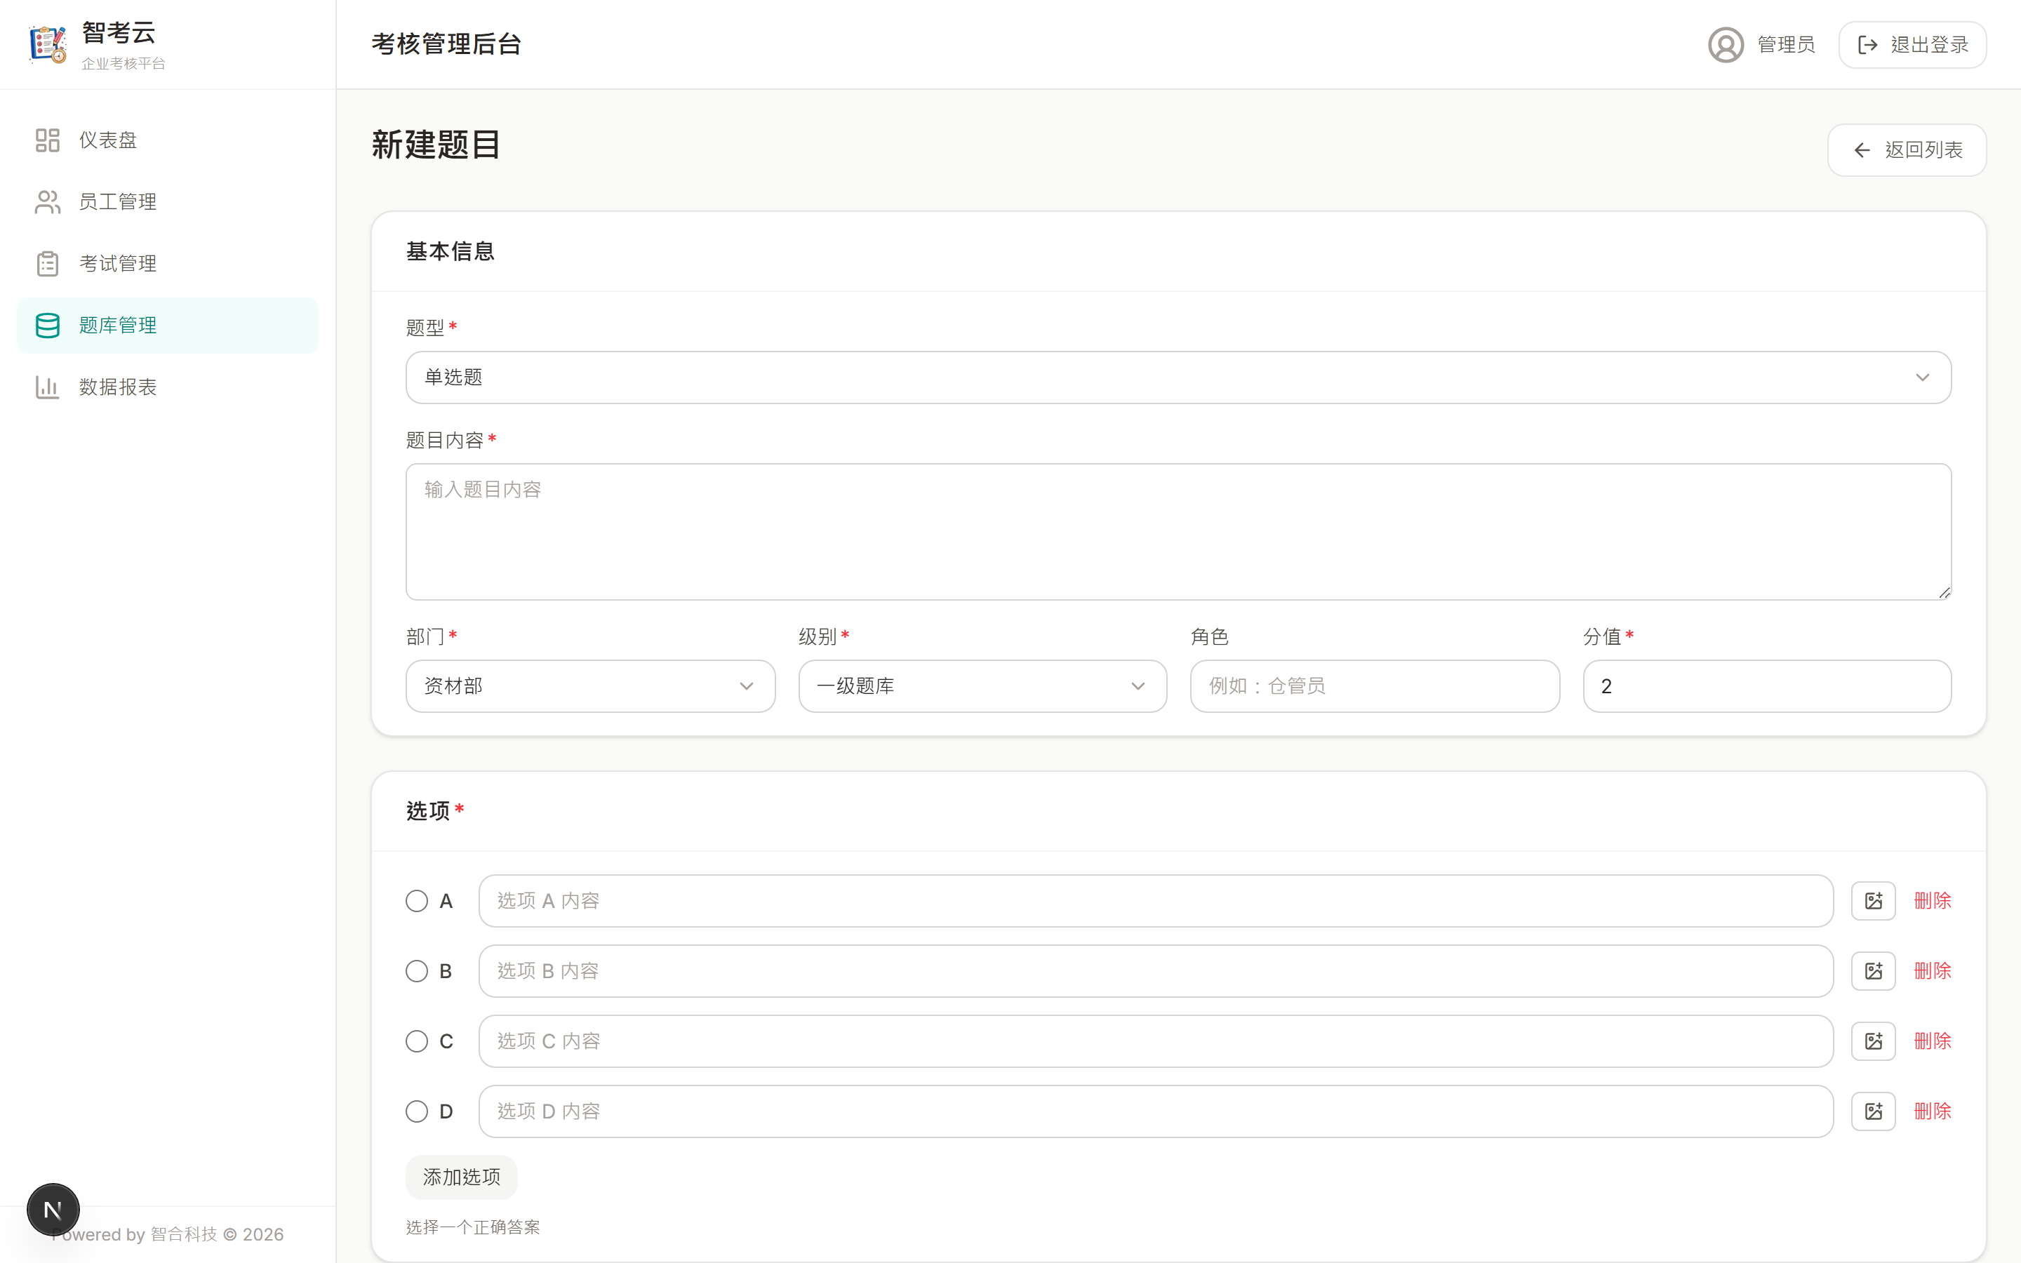
图 2-7 新建题目页

2.4.3 批量导入题库
题库通常由各部门以 Excel 提供，使用批量导入快速建置。
1. 于题库列表页点击「导入题库」进入导入页。
2. 上传一个或多个 Excel 档（支持 .xls／.xlsx）。系统会从文件名自动解析工序／级别／分类。
3. 导入时可绑定某一场考试，系统自动为题目设置来源考试（examSource）。
4. 确认解析结果后送出，系统以批量写入方式高效导入；若有内嵌图片会一并提取。
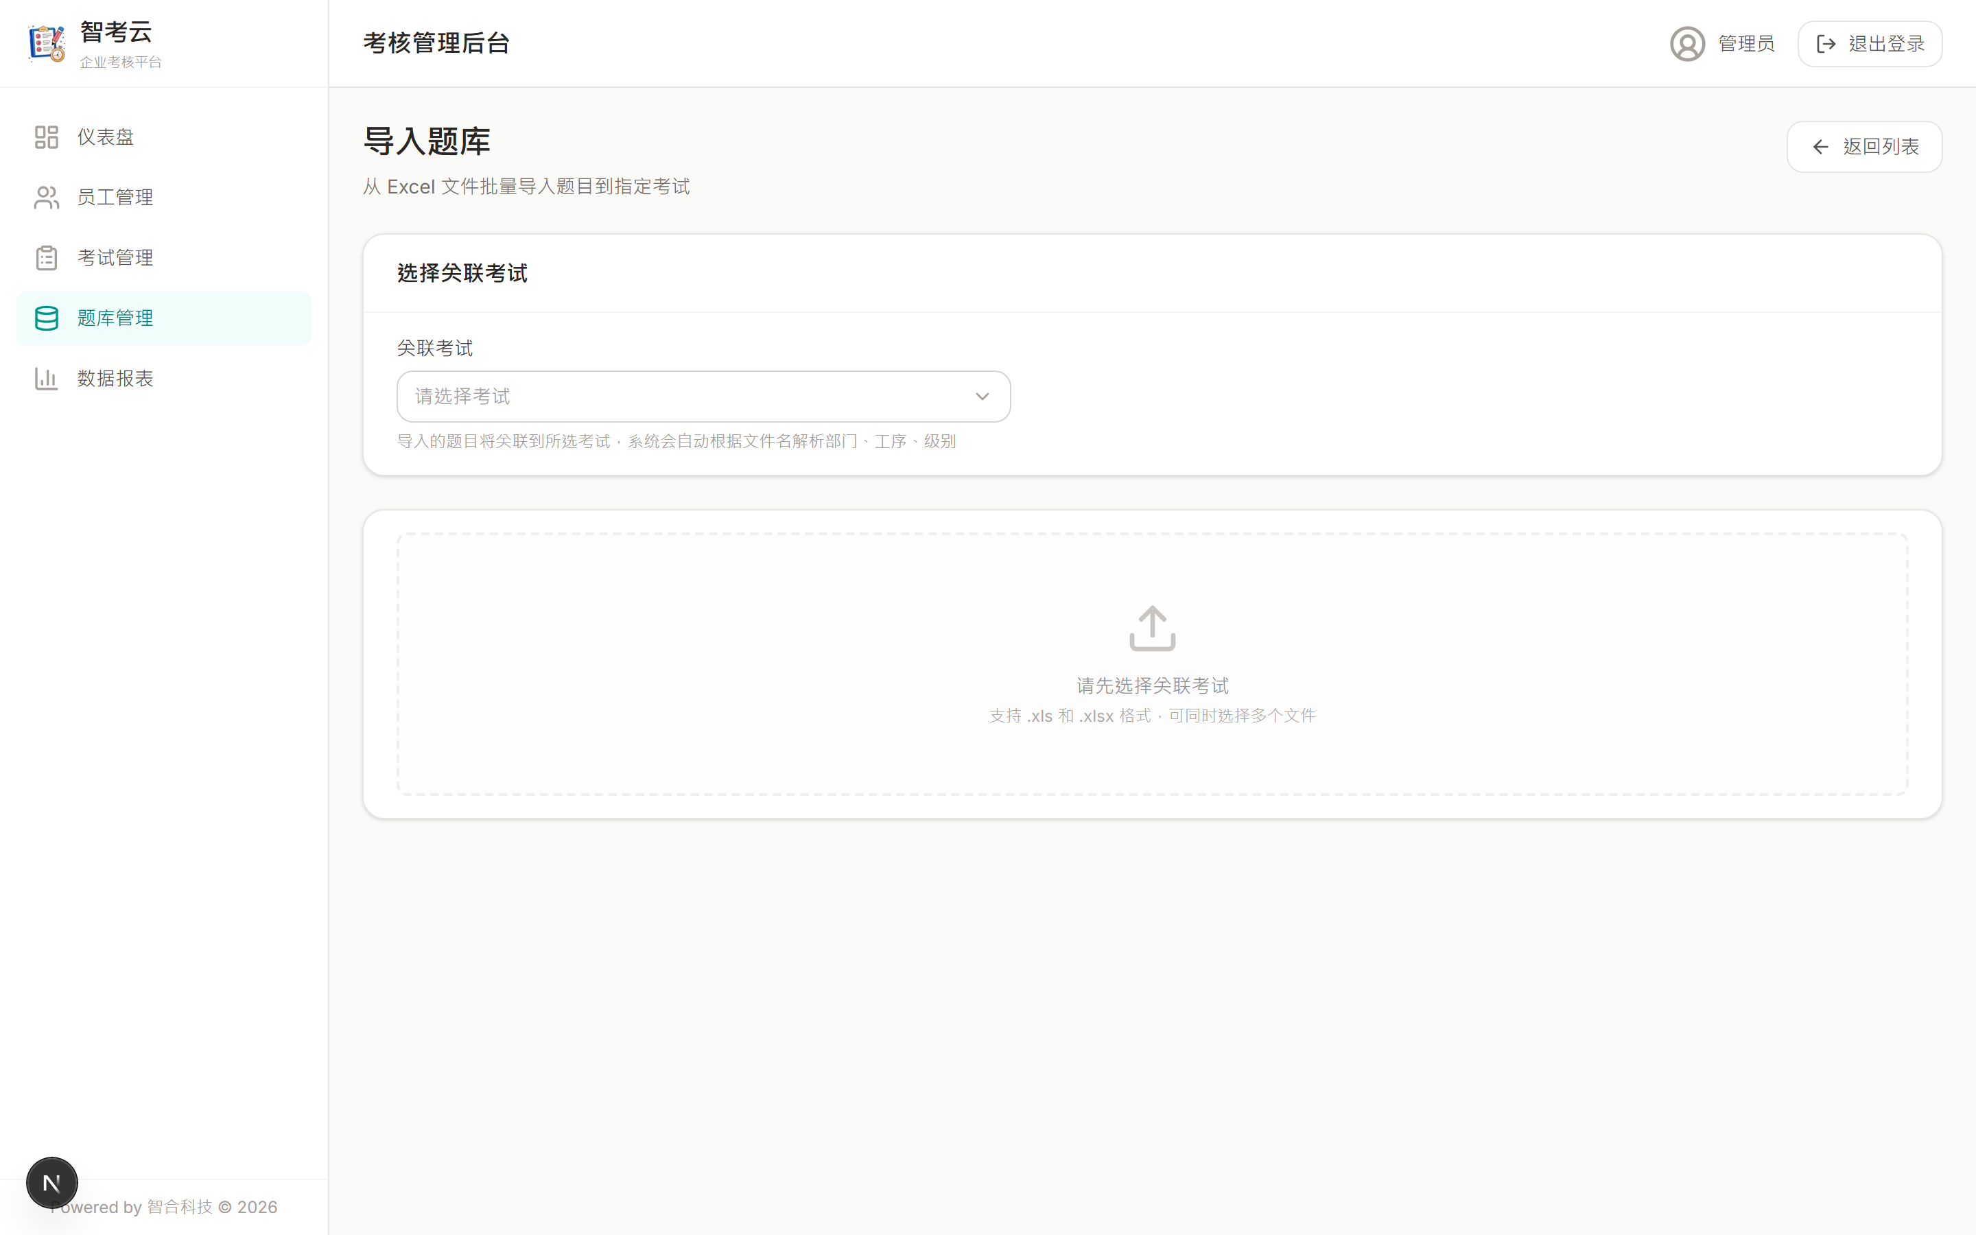
图 2-8 导入题库页
【提示】每个级别、每个模块的题库量建议为试卷所需题数的 3 倍以上，以确保随机抽题的多样性。

2.5 考试管理

2.5.1 考试列表
点击左侧「考试管理」进入考试列表，显示所有考试及其状态。
- 列表字段：标题、状态（未开始／进行中／已结束／已归档）、题目数、时长、参考人数、创建时间、操作。
- 操作按钮依状态不同而异，常见有：编辑、成绩、查看、重新开放、归档、删除。
- 右上角「创建考试」进入创建考试精灵。
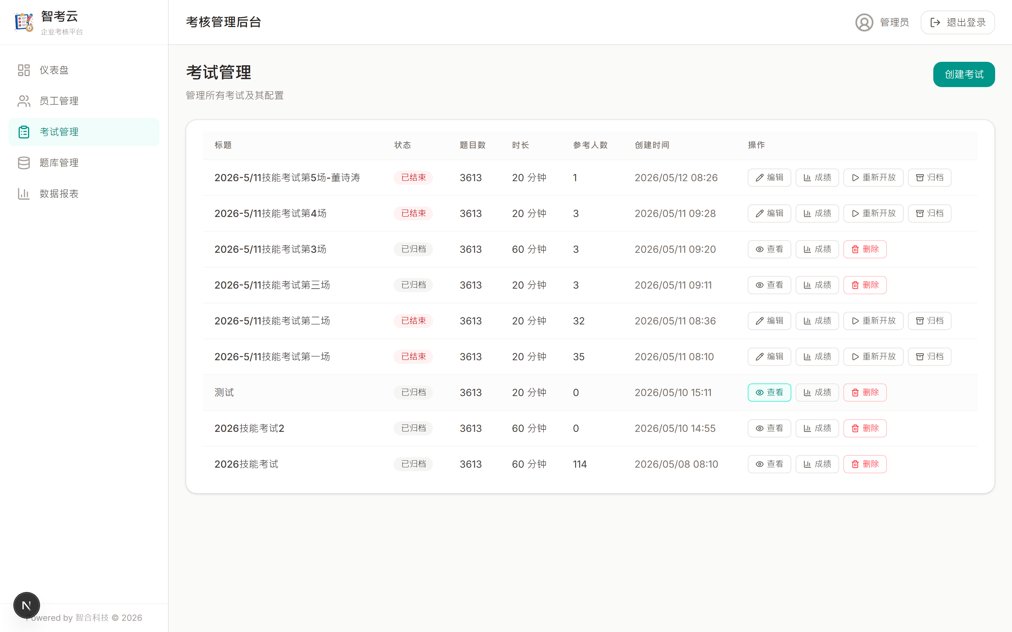
图 2-9 考试管理列表

2.5.2 创建考试（五步骤）
点击考试列表右上角「创建考试」进入创建精灵。画面顶部的步骤条会显示目前进度，全程共五步。完成前可随时点「上一步」回头修改。
【注意】重要：在「步骤二」按「下一步」时，系统会自动把这场考试先存成一笔「草稿」；之后的步骤三、四才能上传文件。因此就算中途离开，数据也不会遗失，可日后于考试列表「编辑」继续。
步骤一 基本信息与考试设置
设置考试的基本参数。字段标示红色星号（＊）者为必填。
1. 「考试标题」（必填）：输入易辨识的名称，例如「2026年4月技能考核」。
2. 「时长(分钟)」：作答总时限（例如 60）。「线上理论及格分」：在线理论部分的及格分（默认 60）。
3. 「权重与配比」：理论权重／实操权重（两者连动、合计 100%，默认 40／60）；综合合格分（默认 90）；基本题比例（默认 10%，可设为 0 表示全部抽专业题）。
4. 「时间设置」：设置「考试开放时间」与「考试截止时间」（必填）；如需限制考生查成绩的期间，再设「成绩开放时间／成绩截止时间」。
5. （选用）「梯次设置」：若因场地需分批考试，点「添加梯次」，为每个梯次设置名称与起讫时间（须落在考试开放～截止区间内）。考生只能在自己所属梯次的时间窗口内开考。
6. （选用）「高级设置」：可开关「随机出题」「随机选项」「显示正确答案」「练习模式」，并设置「切屏限制」次数（0＝不限制）。
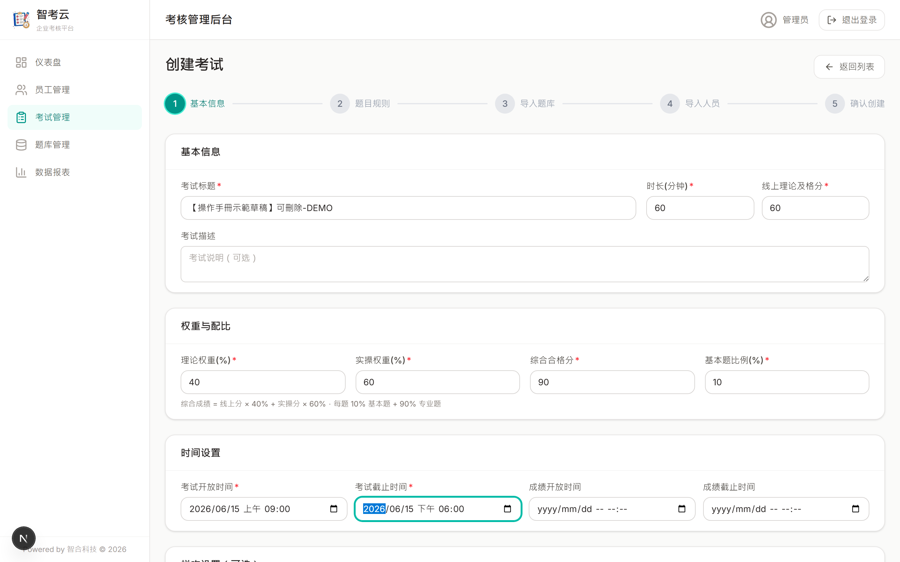
图 2-10 步骤一：填写基本信息、权重配比与时间设置（＊为必填）
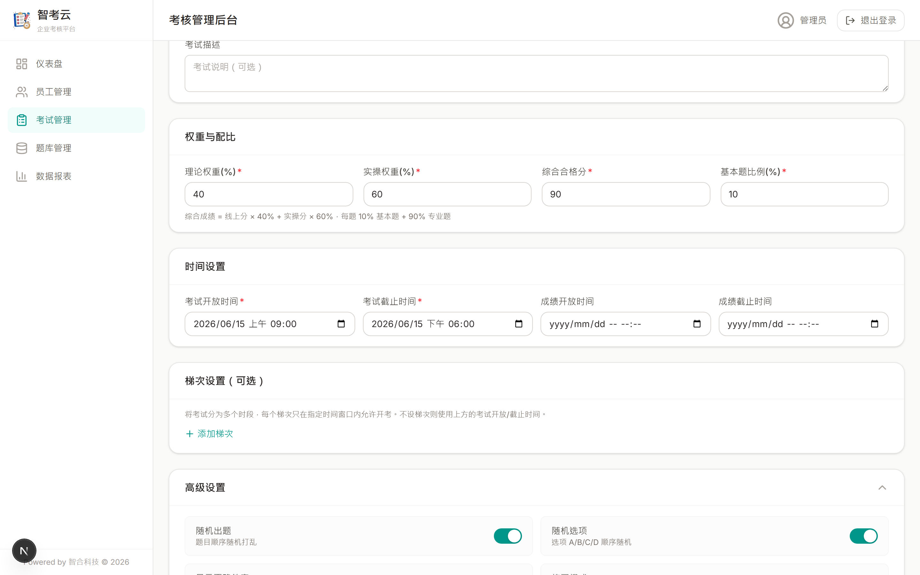
图 2-11 步骤一：展开「高级设置」可调整随机出题、切屏限制等
步骤二 出题规则
设置每种题型要抽几题、每题几分；系统会自动加总试卷「总分」。
1. 点「添加规则」添加一列规则；不需要的列可按该列的垃圾桶图标删除。
2. 每列选择「题型」（单选题／多选题／判断题），并填入「数量」与「每题分值」。
3. 画面右下角即时显示试卷「总分」。若未打开「随机出题」，规则由上而下即为出题顺序，可直接拖拽调整。
【提示】各题型可抽的题数需有对应题库支撑（见步骤三）。建议每个模块的题库量为所需题数的 3 倍以上，确保随机抽题的多样性。
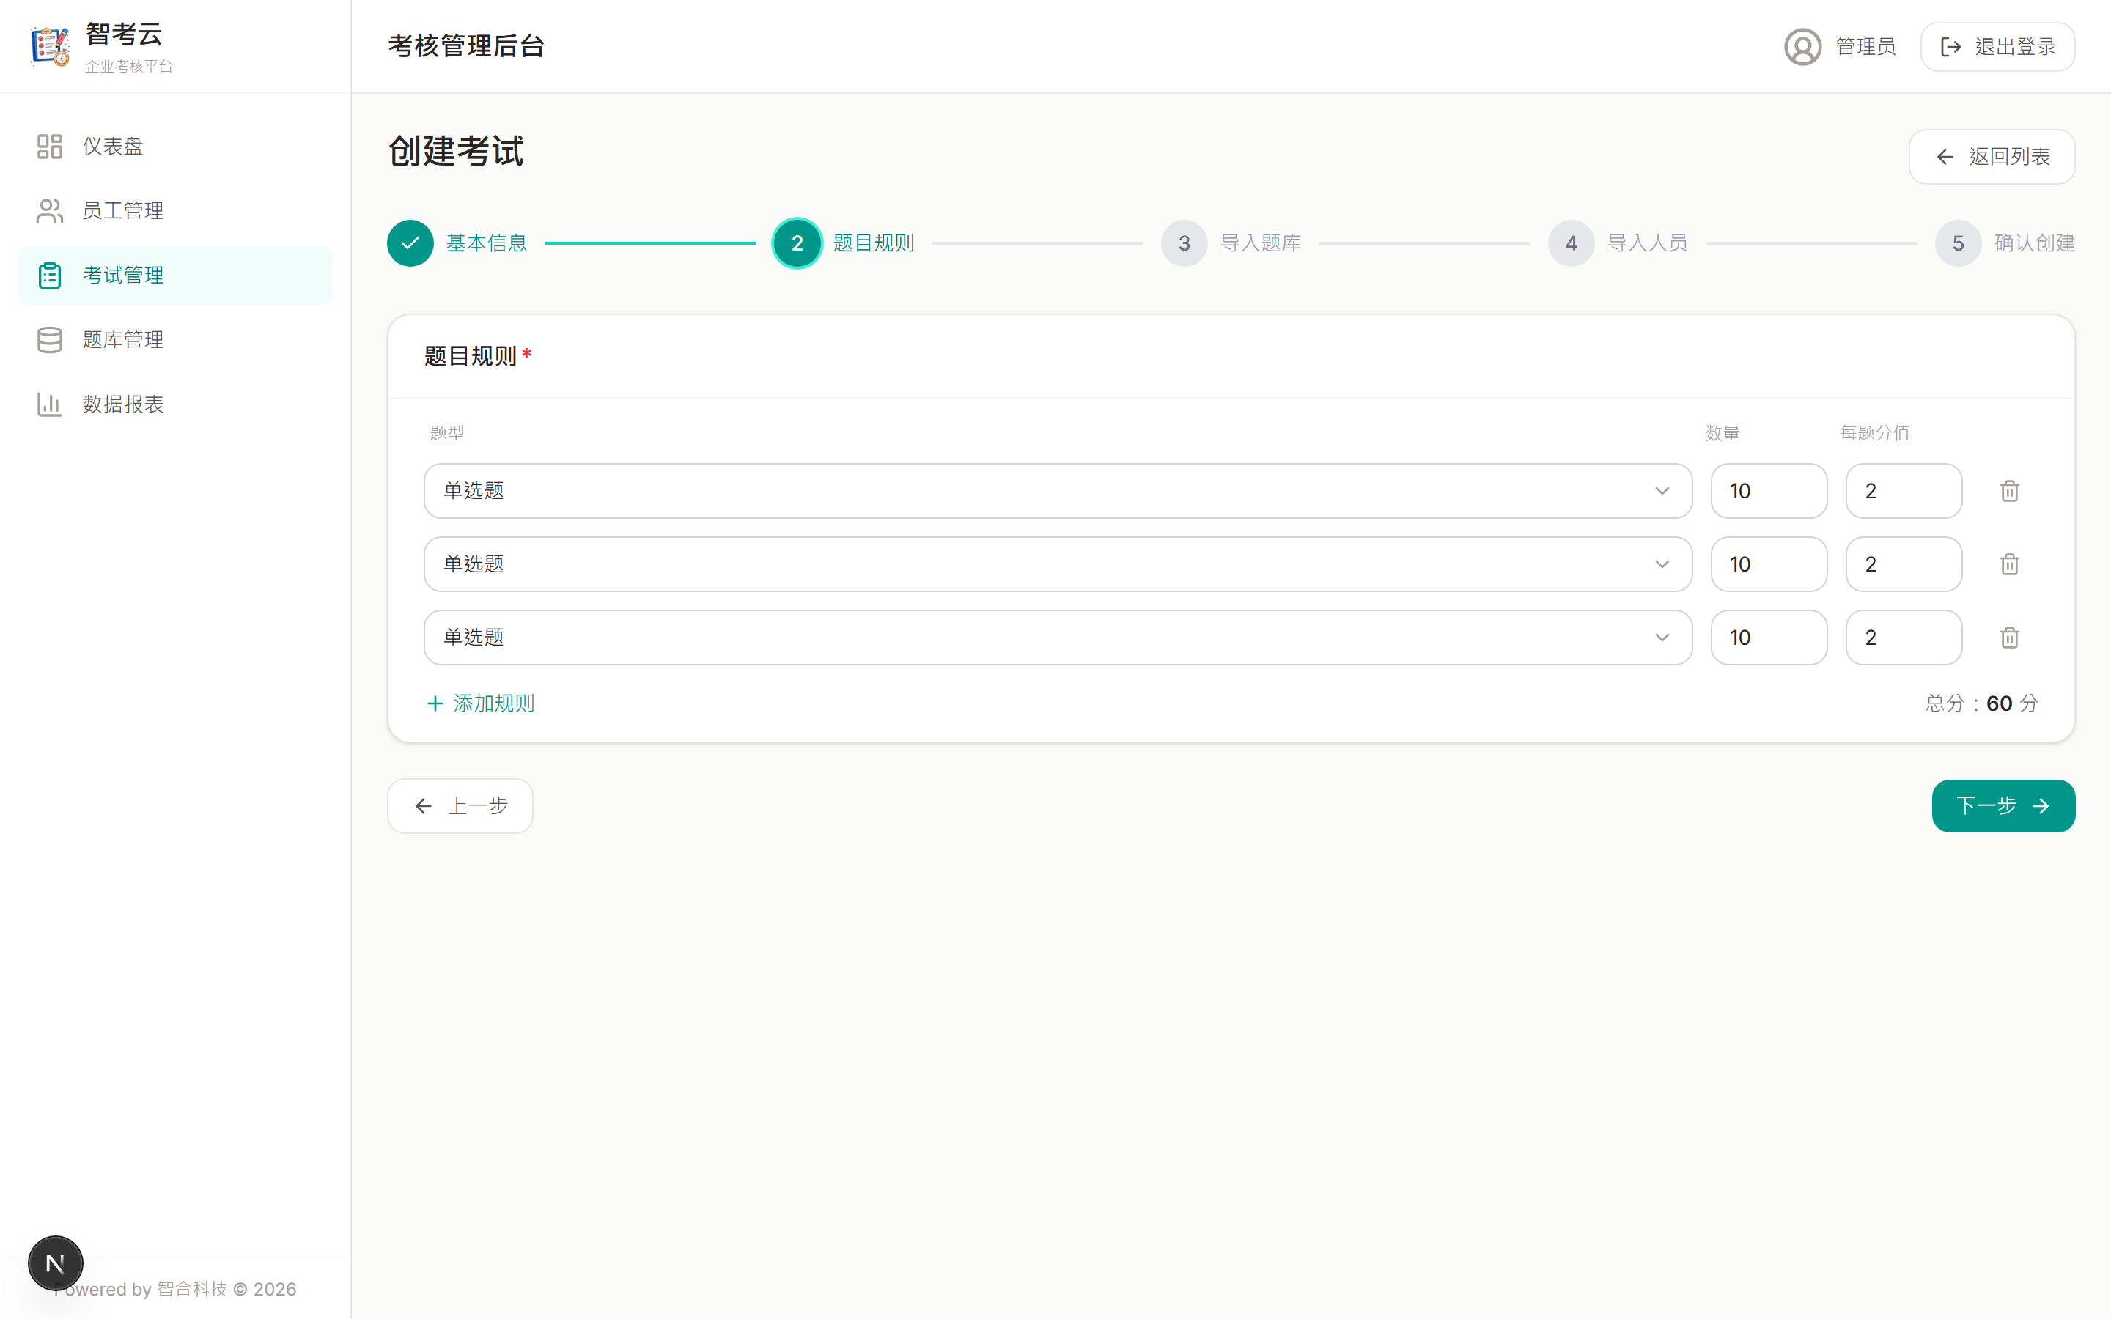
图 2-12 步骤二：设置各题型数量与分值，系统自动加总总分
步骤三 导入题库
上传本场考试使用的题库 Excel，作为自动抽题的来源。
1. 点「选择文档上传」，选择一个或多个题库档（支持 .xls／.xlsx，可一次多选）。
2. 系统会自动从文件名解析「部门／工序／级别」。若某文件无法判断分类，会跳出分类窗口，请为该档选择「基本题」或「专业题」。
3. 上传完成后，「导入结果」会逐档列出解析题数、实际导入题数与各题型分布；绿色勾表示成功、红色叉表示该档有误。
【注意】若此页仍显示「请先保存草稿」，表示草稿尚未创建；请回「上一步」确认标题已填、至少有一条题目规则，再按「下一步」。
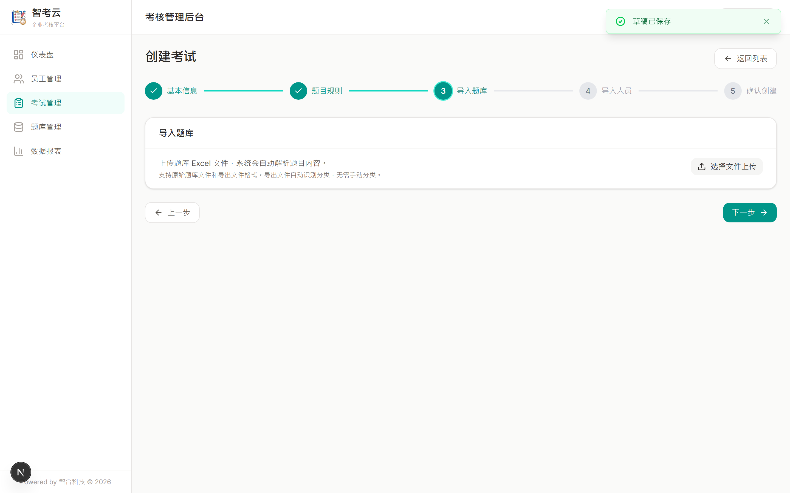
图 2-13 步骤三：上传题库档，系统自动解析并显示导入结果
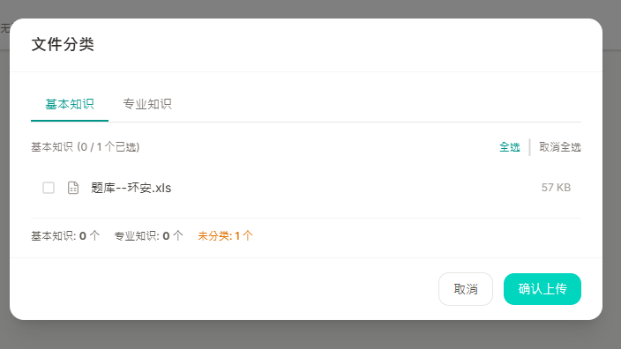
图 2-13 步骤三：选择题库分类
步骤四 导入应考人员
上传应考名单，指派哪些员工要考这场，以及各自的工序与级别。
1. 准备名单 Excel，必须包含字段：姓名、报考工序、报考等级；可选字段：部门、身份证后6位（验证码）、工号。
2. 点「上传名单」选择文件。系统以姓名比对既有员工；名单中若有尚未建档的员工，会一并创建帐号。
3. 导入后，下方「应考人员列表」即显示所有指派（姓名、部门、工序、等级、状态）。同一考生可被指派多个工序；状态为「未考」者可点「移除」。
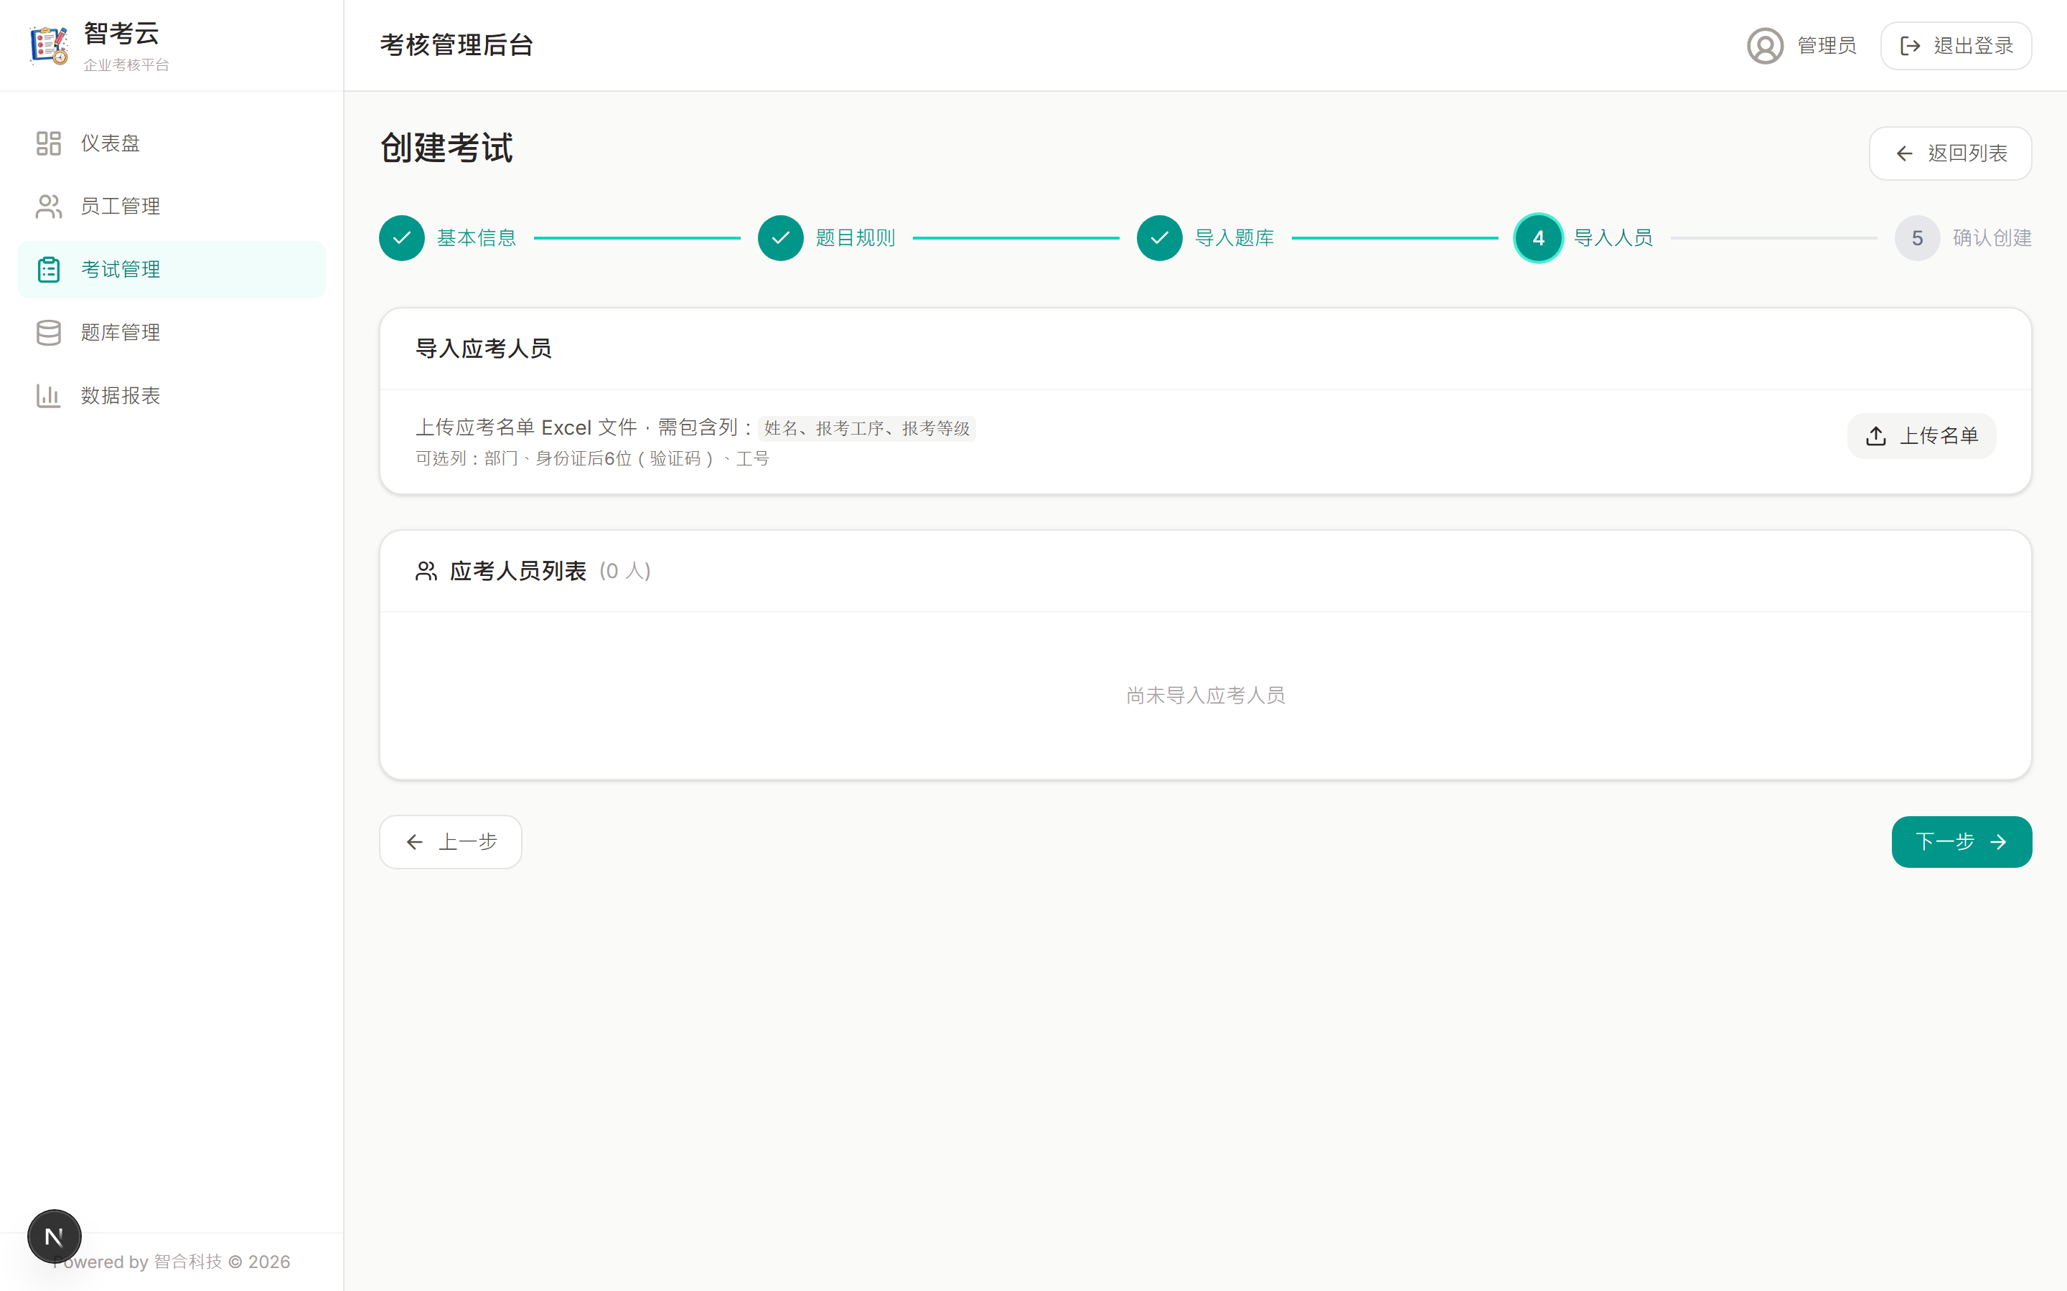
图 2-14 步骤四：上传应考名单并查看已指派的人员清单

步骤五 确认创建
查看所有设置的摘要——基本信息、出题规则与总分、题库导入统计、应考人数。若有缺漏，画面上方会以警示提醒。
1. 确认无误后，点「确认创建（待开放）」正式创建考试；状态转为「已发布／待开放」，并在开放时间到达时自动开放。
2. 若想稍后再处理，点「保存草稿」离开，考试保留为草稿，日后于考试列表「编辑」即可继续完成。
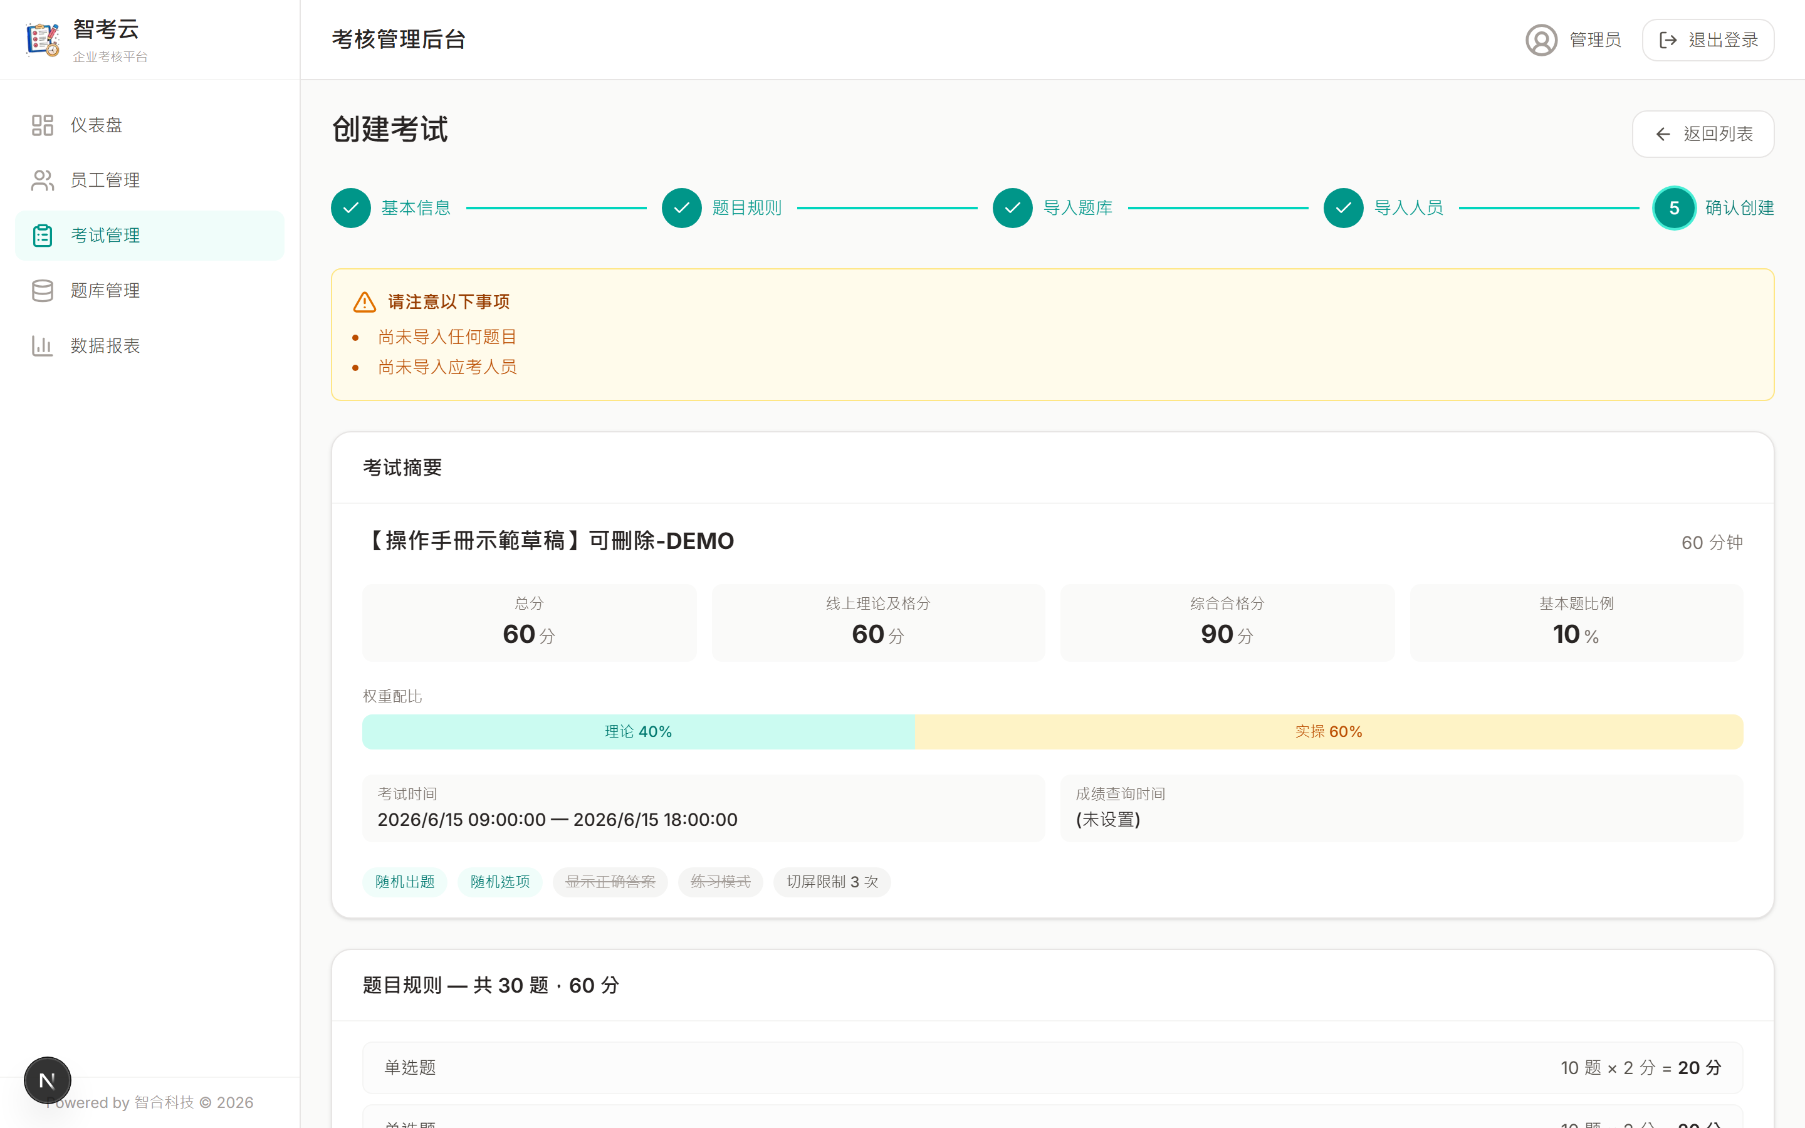
图 2-15 步骤五：创建前的设置摘要，确认后正式创建考试
【提示】出题逻辑：每条规则依「基本题比例」拆分——基本题自不分工序的基本题库抽取、专业题依考生的工序＋级别自对应专业题库抽取；题库不足时以共通题库智能补足。

2.5.3 考试详情与分页管理
于考试列表点击「编辑／查看」进入考试详情页。页面以分页（Tabs）呈现，包含：基本信息、题库管理、应考人员、成绩管理。
（一）基本信息：查看与修改考试标题、描述、时长、及格分、权重配比与时间设置。
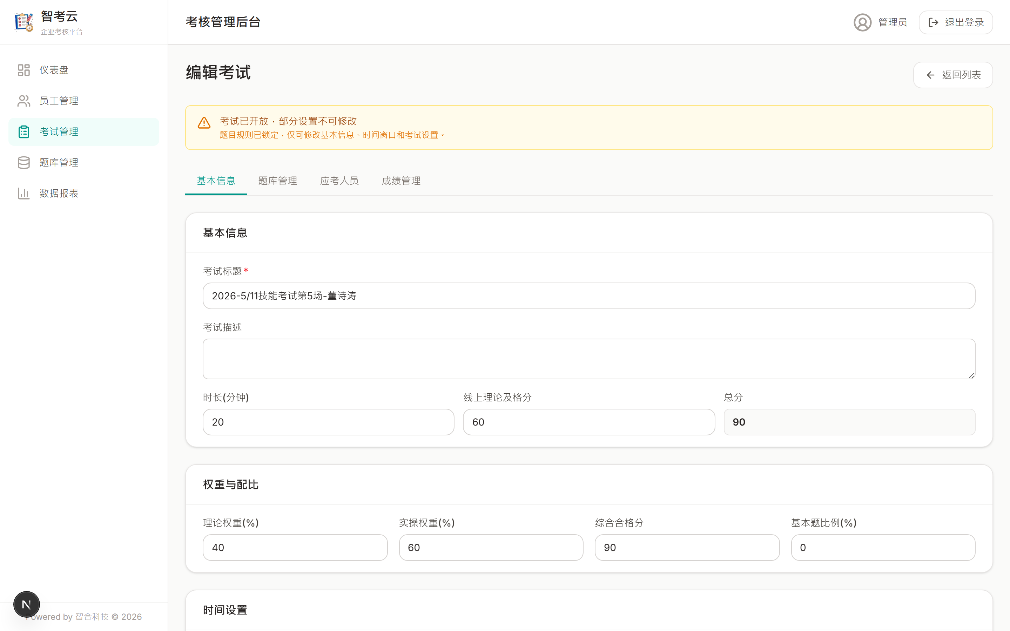
图 2-16 考试详情－基本信息

（二）题库管理：显示本场题库概况（判断题／单选题／多选题各别数量），可依基本题／专业题切换查看，并可「导出题库」。
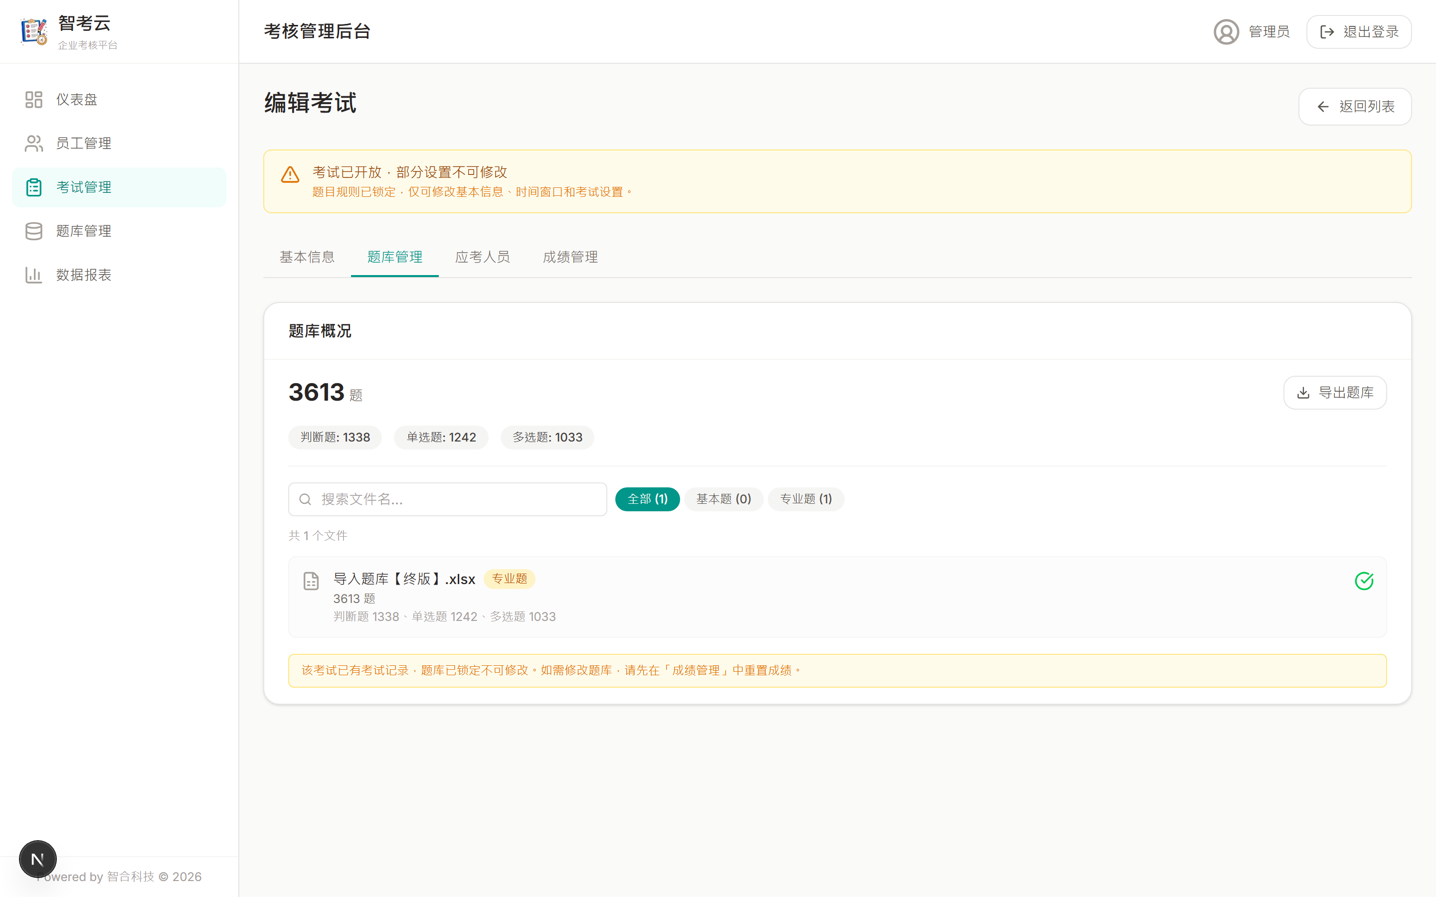
图 2-17 考试详情－题库管理

（三）应考人员：列出所有被指派的考生及其工序、级别、梯次与状态，可搜索、导出、添加人员或「导入名单」批量指派，亦可「清空名单」。
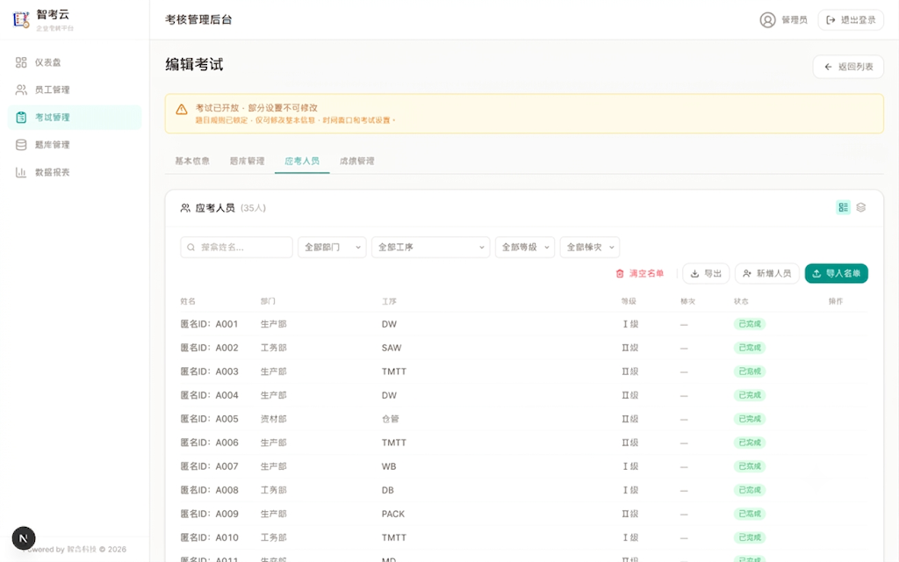
图 2-18 考试详情－应考人员

（四）成绩管理：列出考生在线分；提供「导入实操分」「下载模板」「重置成绩」。导入实操分后系统自动计算综合成绩。
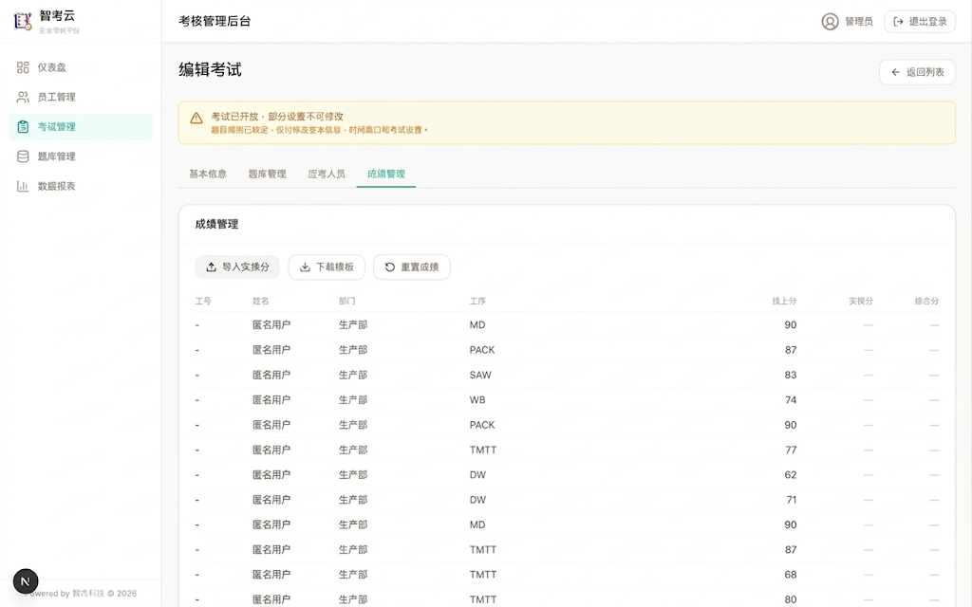
图 2-19 考试详情－成绩管理
【注意】考试一旦开放，部分设置（如题库、时间窗口）将锁定不可修改，以维护考试公平性；页面上方会以黄色提示列说明。

2.5.4 考试状态与发布
考试状态流转为：草稿（DRAFT）→ 已发布（PUBLISHED）→ 进行中（ACTIVE）→ 已关闭（CLOSED）→ 已封存（ARCHIVED）。
- 发布／开放：于考试列表或详情页将考试发布，考生方能在开放时段内应试。
- 结束考试：手动关闭，停止考生作答。
- 重新开放：对已结束考试于列表点「重新开放」可再次开放。
- 归档：考试完成后「归档」收纳，不再显示于主要列表。

2.6 即时监控
考试进行中，于考试列表或详情进入「实时监控」，以即时推送（SSE）方式掌握全场状态，无需手动刷新。
- 上方统计卡：在线人数、已交卷、异常行为数。
- 「考生状态」表：每位考生的姓名、部门、作答进度、状态（进行中／已完成）、切屏次数、最后活动时间。
- 「异常事件」区：切屏超限、网络断线、疑似作弊等事件即时列出（以红色警示）。
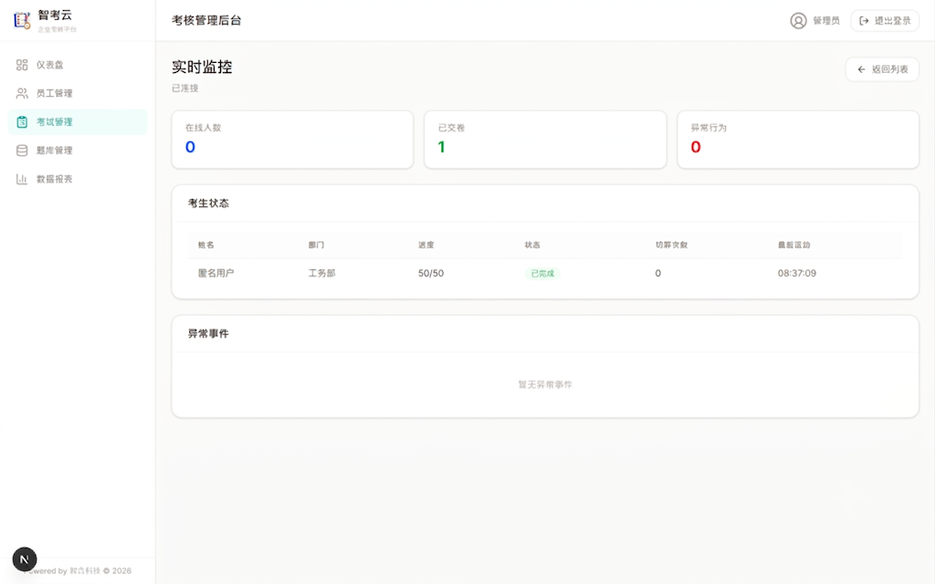
图 2-20 即时监控页
【注意】考生切屏达到上限（默认 3 次）时系统会强制交卷，成绩作废；监控页的切屏次数可作为佐证。

2.7 阅卷评分
在线客观题（单选／多选／判断）由系统全自动评分，无需人工阅卷。「阅卷」页面用于查看评分进度与处理少数需人工确认的题目。
- 上方显示：待评分、已评分、完成进度。
- 分页切换「待评分／已评分／全部」，可搜索姓名、部门。若全部客观题已自动判分，待评分通常为 0。
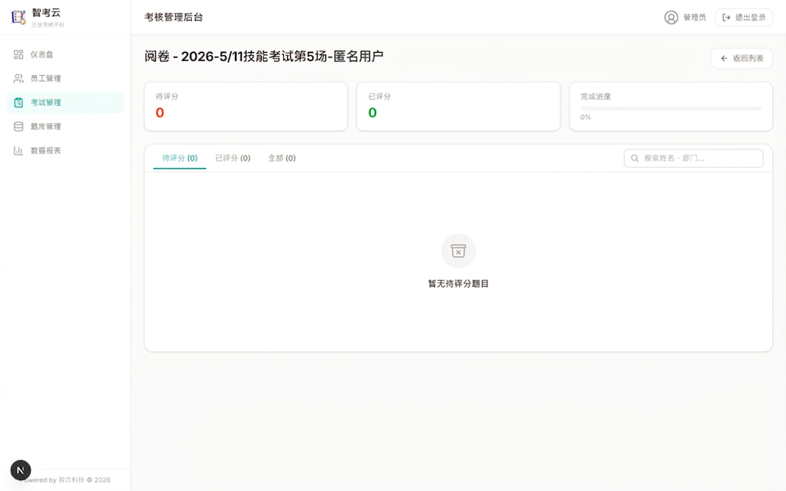
图 2-21 阅卷评分页

2.8 成绩管理与导出

2.8.1 成绩列表
于考试列表点「成绩」进入该场成绩页，上方显示参考人数、平均分、通过率、最高分等统计。
- 列表字段：排名、姓名、部门、得分、是否通过、异常行为、用时、操作（详细）。
- 右上角提供「导出 PDF」与「更多」（含 Excel 导出等）。
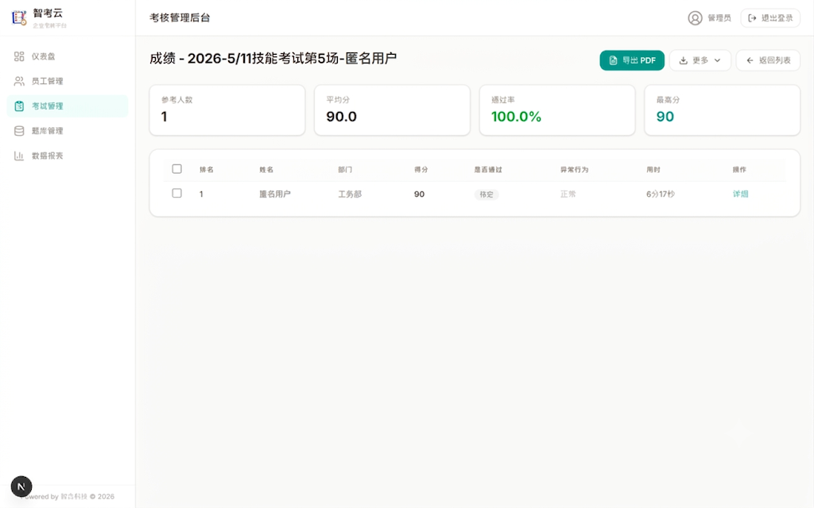
图 2-22 考试成绩列表

2.8.2 成绩详情（逐题明细）
于成绩列表点「详细」进入单一考生的成绩详情，可查看：
- 总分圆环、在线分（40%）、实操分（60%）、综合分、正确题数、用时与等级（A／B／C／D／F）。
- 题型得分明细：判断题、多选题、单选题各别得分。
- 答题明细：逐题显示考生作答、正确答案与对错，可依题型切换查看，作为错题追踪依据。
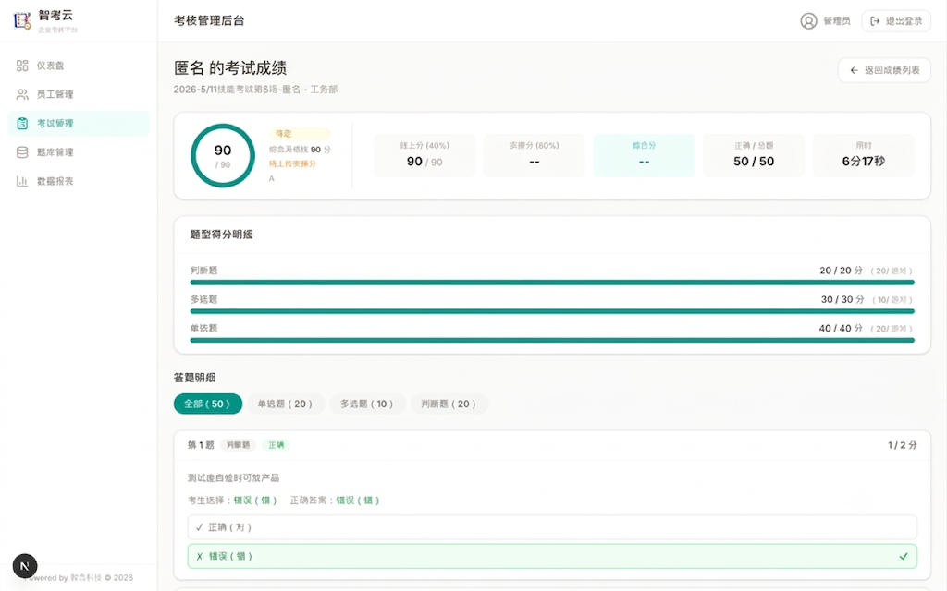
图 2-23 考生成绩详情（逐题明细）

2.8.3 导入实操成绩与开放查找
考试结束后，合并实操成绩并对考生开放查找：
1. 进入考试详情「成绩管理」分页，点「下载模板」取得含预填员工数据的范本。
2. 填入各考生实操分后，点「导入实操分」上传；系统自动计算综合成绩并判定是否合格。
3. 于考试基本信息设置「成绩查找开放／截止时间」（开放期间通常为一周），考生方能在开放期间查看成绩与错题；期满系统自动关闭查找入口。
4. 如需重算，可于成绩管理使用「重置成绩」。
【注意】成绩报表与错题追踪默认为关闭，必须由管理员设置开放时间后考生才可查找。

2.9 数据报表
点击左侧「数据报表」，于上方「选择考试」下拉选择一场考试，即显示该场的统计分析。
- 统计卡：参考人数、平均分、通过率、最高分、最低分、缺考人数。
- 成绩分布图：各分数区间（0–9 … 90–100）人数分布。
- 题型得分率：各题型平均得分率。
- 成绩排名：考生由高至低排名。右上角「导出报表」可导出 Excel 供公示与津贴核算。
未选择考试时，页面显示「请选择考试」提示（见图 2-24）；选定后即加载图表（见图 2-25）。
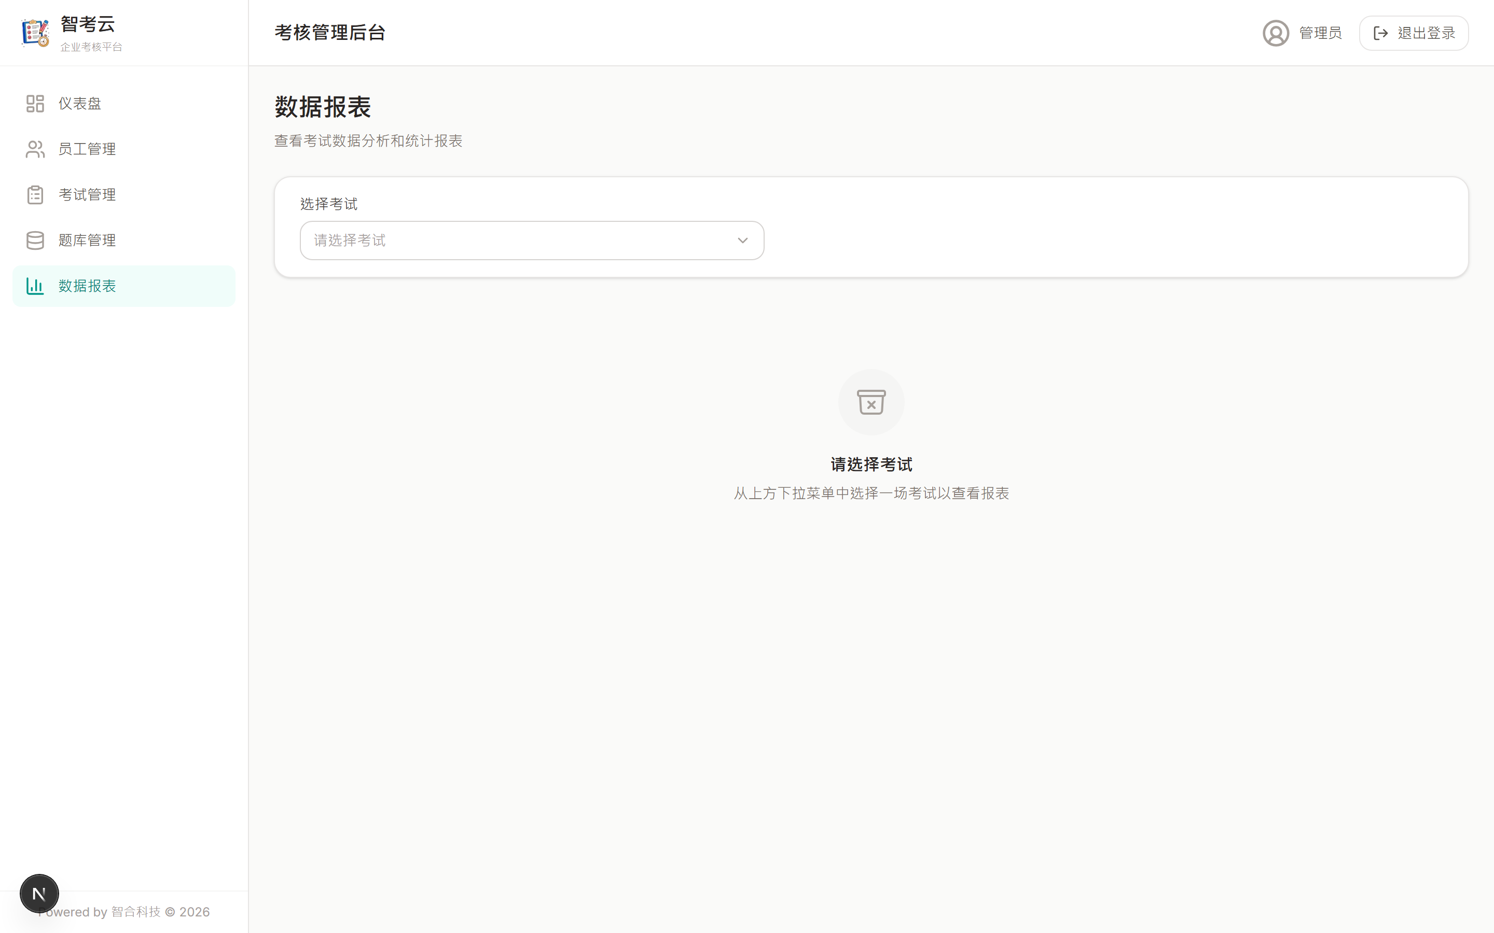
图 2-24 数据报表（尚未选择考试）
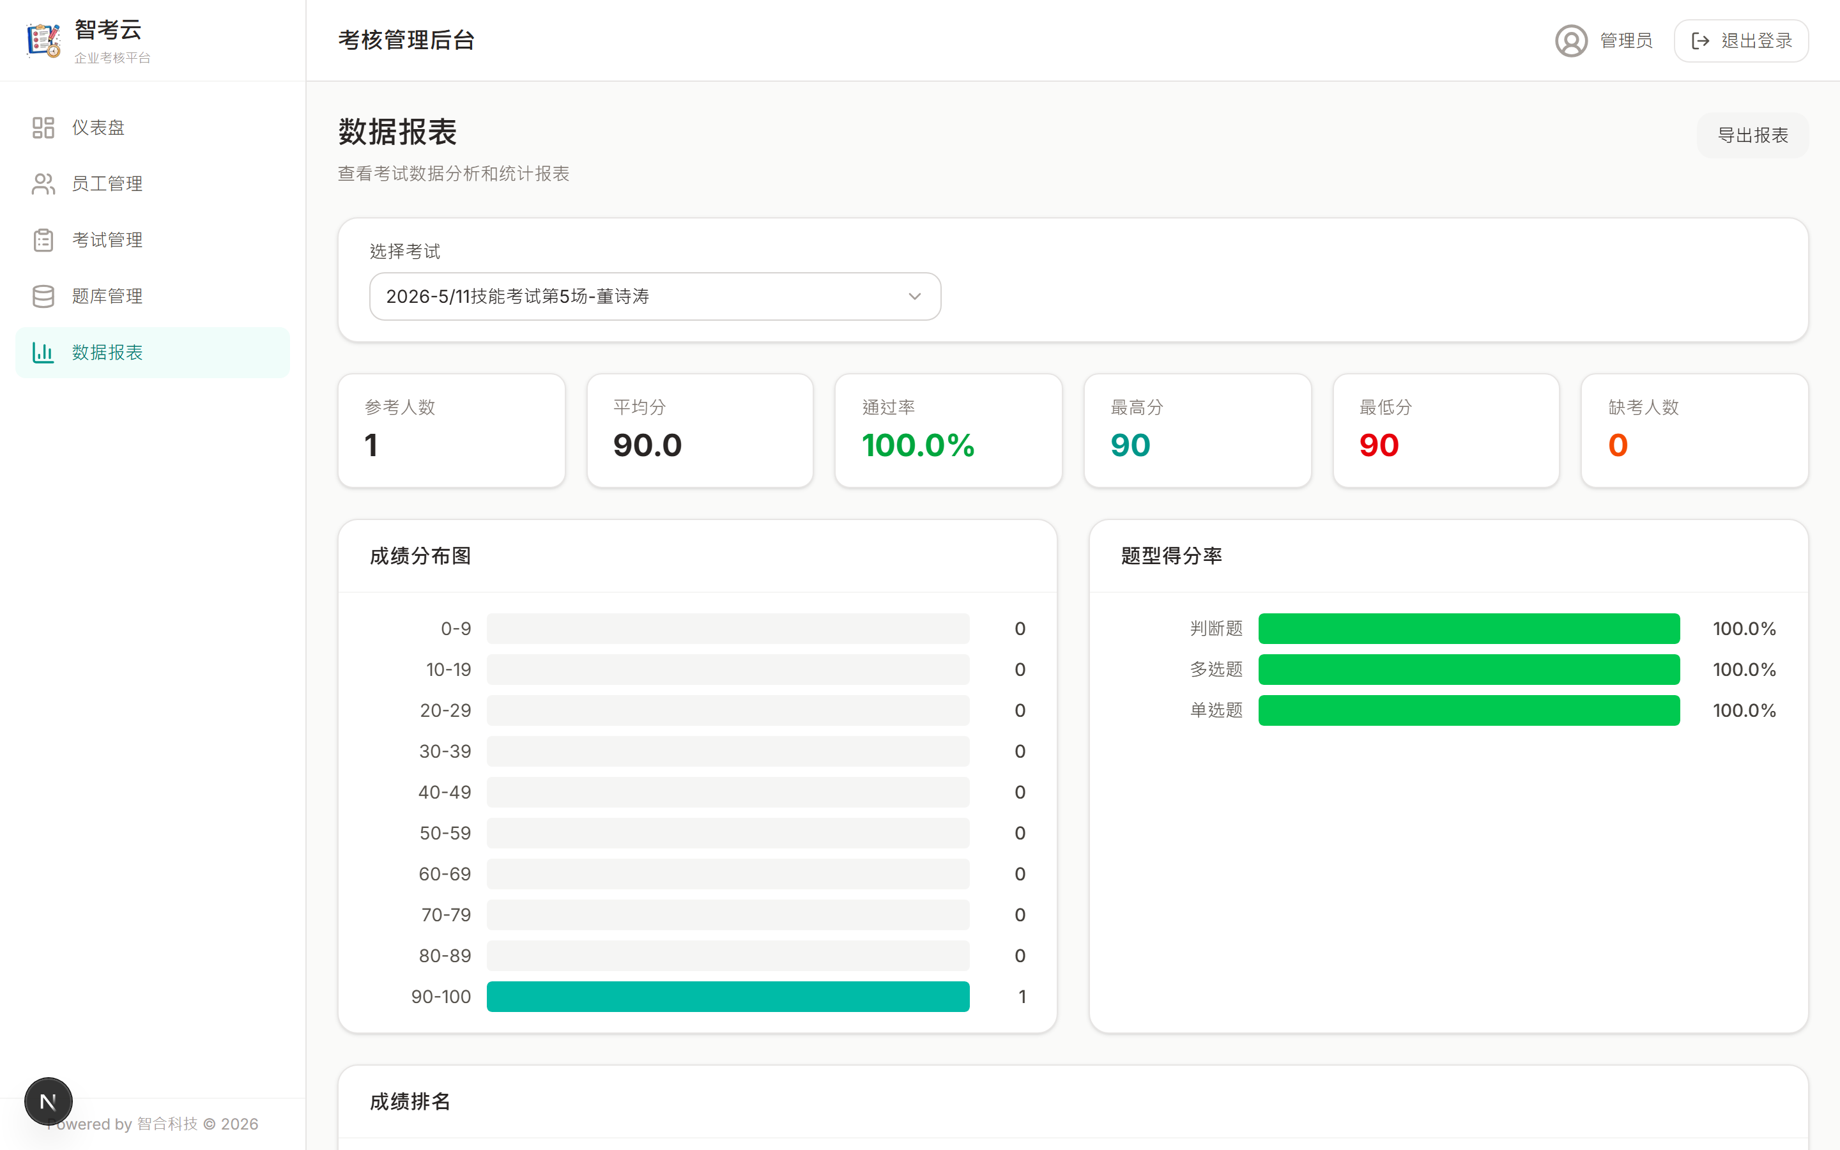
图 2-25 数据报表（已选考试，含图表）

第三章 考生应试操作手册
本章说明考生（员工）以手机或电脑完成在线考试的完整流程：身份验证 → 个人仪表板 → 我的考试 → 考试须知 → 在线作答 → 交卷 → 查看成绩 → 下载证书。接口以手机竖屏为主要布局，简洁易用。

3.1 身份验证（登录）
操作步骤：
1. 以手机或电脑浏览器打开考生应试端网址（https://pj-hr-test.theaken.com/）。
2. 于「身份验证」画面输入「姓名」。
3. 于「密码」栏输入身份证后 6 码。
4. 点击「验证身份」，通过后进入个人仪表板。

图 3-1 考生身份验证（手机画面）

【提示】若提示「员工不存在或已停用」或「密码错误」，请确认姓名与身份证后 6 码是否与 HR 建档一致，并洽 HR 协助。登录后 Token 有效期约 3 小时。

3.2 个人仪表板
验证通过后进入个人仪表板，可看到欢迎消息与系统说明，并提供快捷入口前往「我的考试」与「成绩查找」。
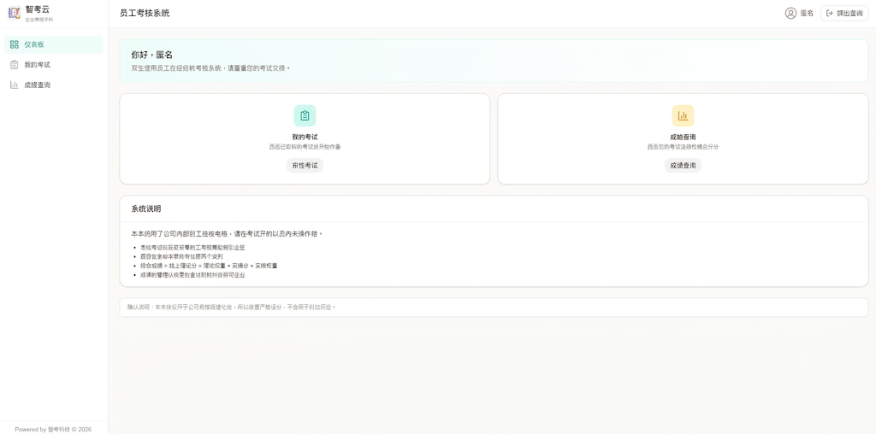
图 3-2 考生仪表板画面（电脑画面）

3.3 我的考试
点击「我的考试」查看所有被指派的考试。一个考生可能被指派多个工序的考试，因此可能看到多张考试卡片。
- 四组下拉筛选：考试名称、工序、级别、状态（未开始／进行中／已完成／未参加）。系统默认显示最新有效考试的进行中项目。
- 每张卡片显示：考试标题、工序（如 SAW、DB）、级别（如 Ⅰ级、Ⅱ级）、考试时长与状态。
- 每页显示 9 张卡片，可分页浏览。工序与级别选项会依所选考试动态更新。
1. 使用上方下拉筛选定位要应考的考试。
2. 确认卡片上的工序与级别是否正确。
3. 点击处于「进行中」且可开始的考试卡片，进入考试须知。
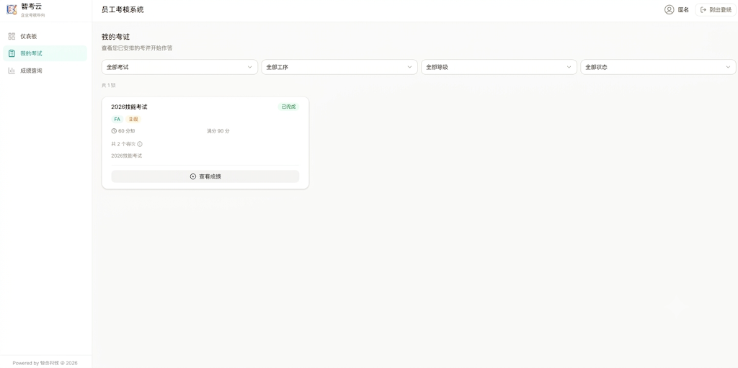
图 3-3 考生需要考试画面（电脑画面）

3.4 考试须知
点击考试卡片后进入「考试须知」页，阅读考试规则。规则区可展开／收合，重点包含：
- 禁止切屏（切屏达上限将强制交卷，默认 3 次）。
- 禁止截屏、录屏、找人代考，违者成绩作废。
- 答题自动保存，中途退出可恢复；时间到自动交卷，不可延长。
- 考试期间请保持网络畅通，建议电量 ≥ 50%，使用最新版 Chrome／Edge 浏览器。
1. 详阅考试规则与注意事项。
2. 确认准备就绪后，点击醒目的「开始答题」按钮进入考试。
【提示】若为「练习模式」考试，须知页会明确标示，成绩不计入正式记录，可多次作答。
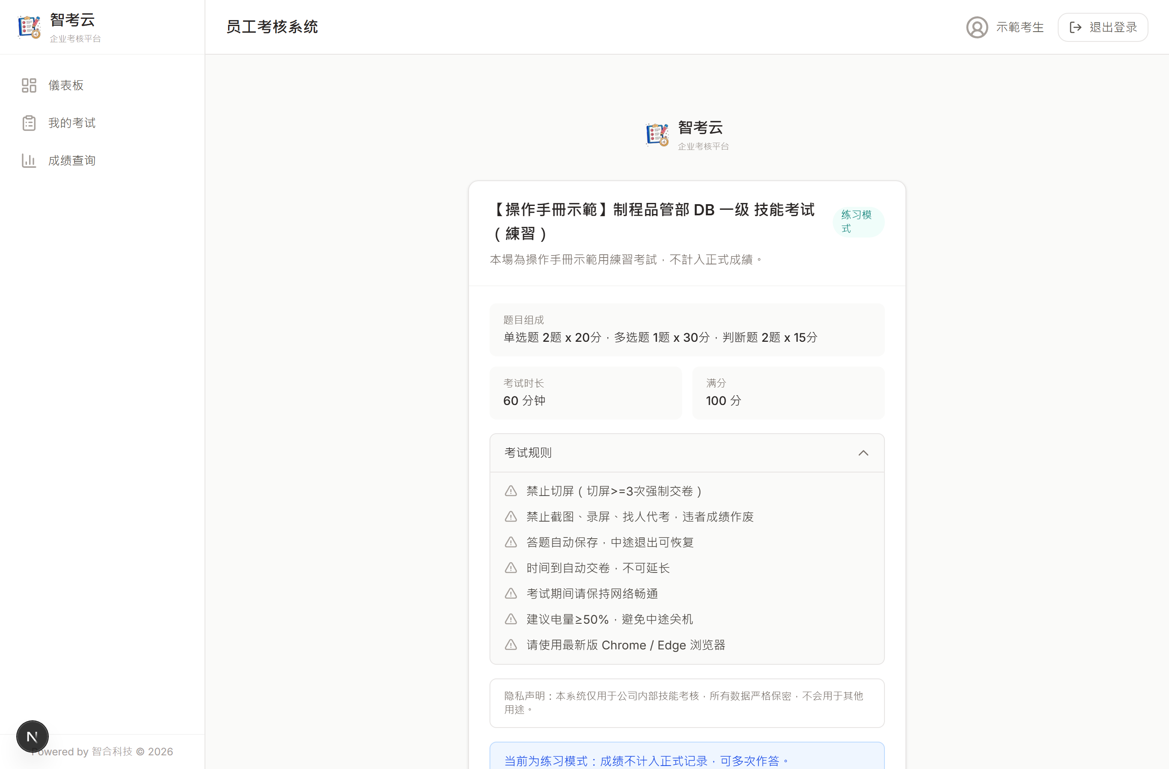
图 3-4 考试须知页：阅读考试规则后点「开始答题」进入考试

3.5 在线作答
进入考试后，系统依考生的工序与级别自动抽题组卷（10% 基本题 ＋ 90% 专业题），并开始倒数计时。作答接口主要元素如下：
- 顶部倒数计时器（MM:SS）：最后 5 分钟以红色警示；时间到自动交卷。
- 题号进度：显示「第 X／共 N 题」。
- 作答区：单选题单选、多选题复选、判断题选「正确／错误」；部分选项可能含图片。
- 题目标记：点击标记钮（旗标）可标记不确定的题目，稍后回顾。
- 底部导览：「上一题／下一题」，以及「答题卡」。
- 答题卡：以颜色标示每题状态——灰色＝未答、绿色＝已答、橘色＝标记，点击题号可快速跳转。
作答时答案会自动保存（本地暂存 → 服务器同步 → 脱机队列三层机制）。即使中途断网或刷新页面，重新进入后已作答内容完整保留，倒数计时继续。
【警告】作答全程激活防作弊监控：动态浮水印（显示姓名＋工号）、失焦模糊、禁止右键／拷贝／打印。请勿切换窗口或离开页面。
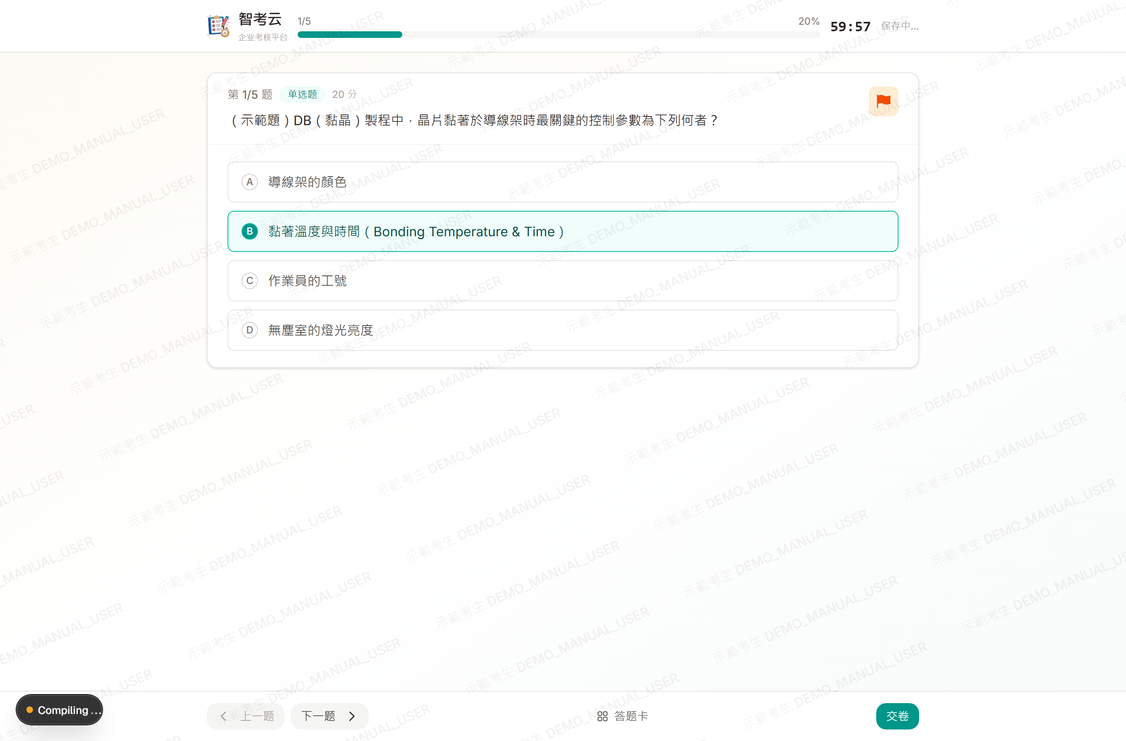
图 3-5 在线作答页：倒数计时、题目与选项，背景为姓名＋工号动态浮水印
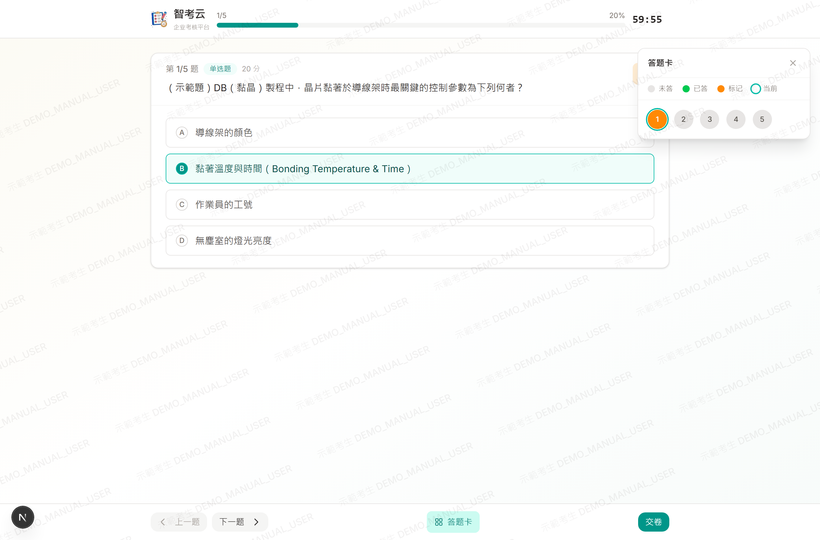
图 3-6 答题卡：以颜色标示已答／未答／标记，可点题号快速跳转

3.6 交卷
作答完成后交卷，方式有二：
- 手动交卷：点击底部「交卷」，系统弹出确认窗口显示「已答 X 题、未答 Y 题（、标记 Z 题）」，点「确认交卷」后送出，提交后无法修改。
- 自动交卷：时间到、切屏超限或考试结束时，系统自动提交。
交卷后系统立即自动评分并出分（客观题 100% 自动判分）。

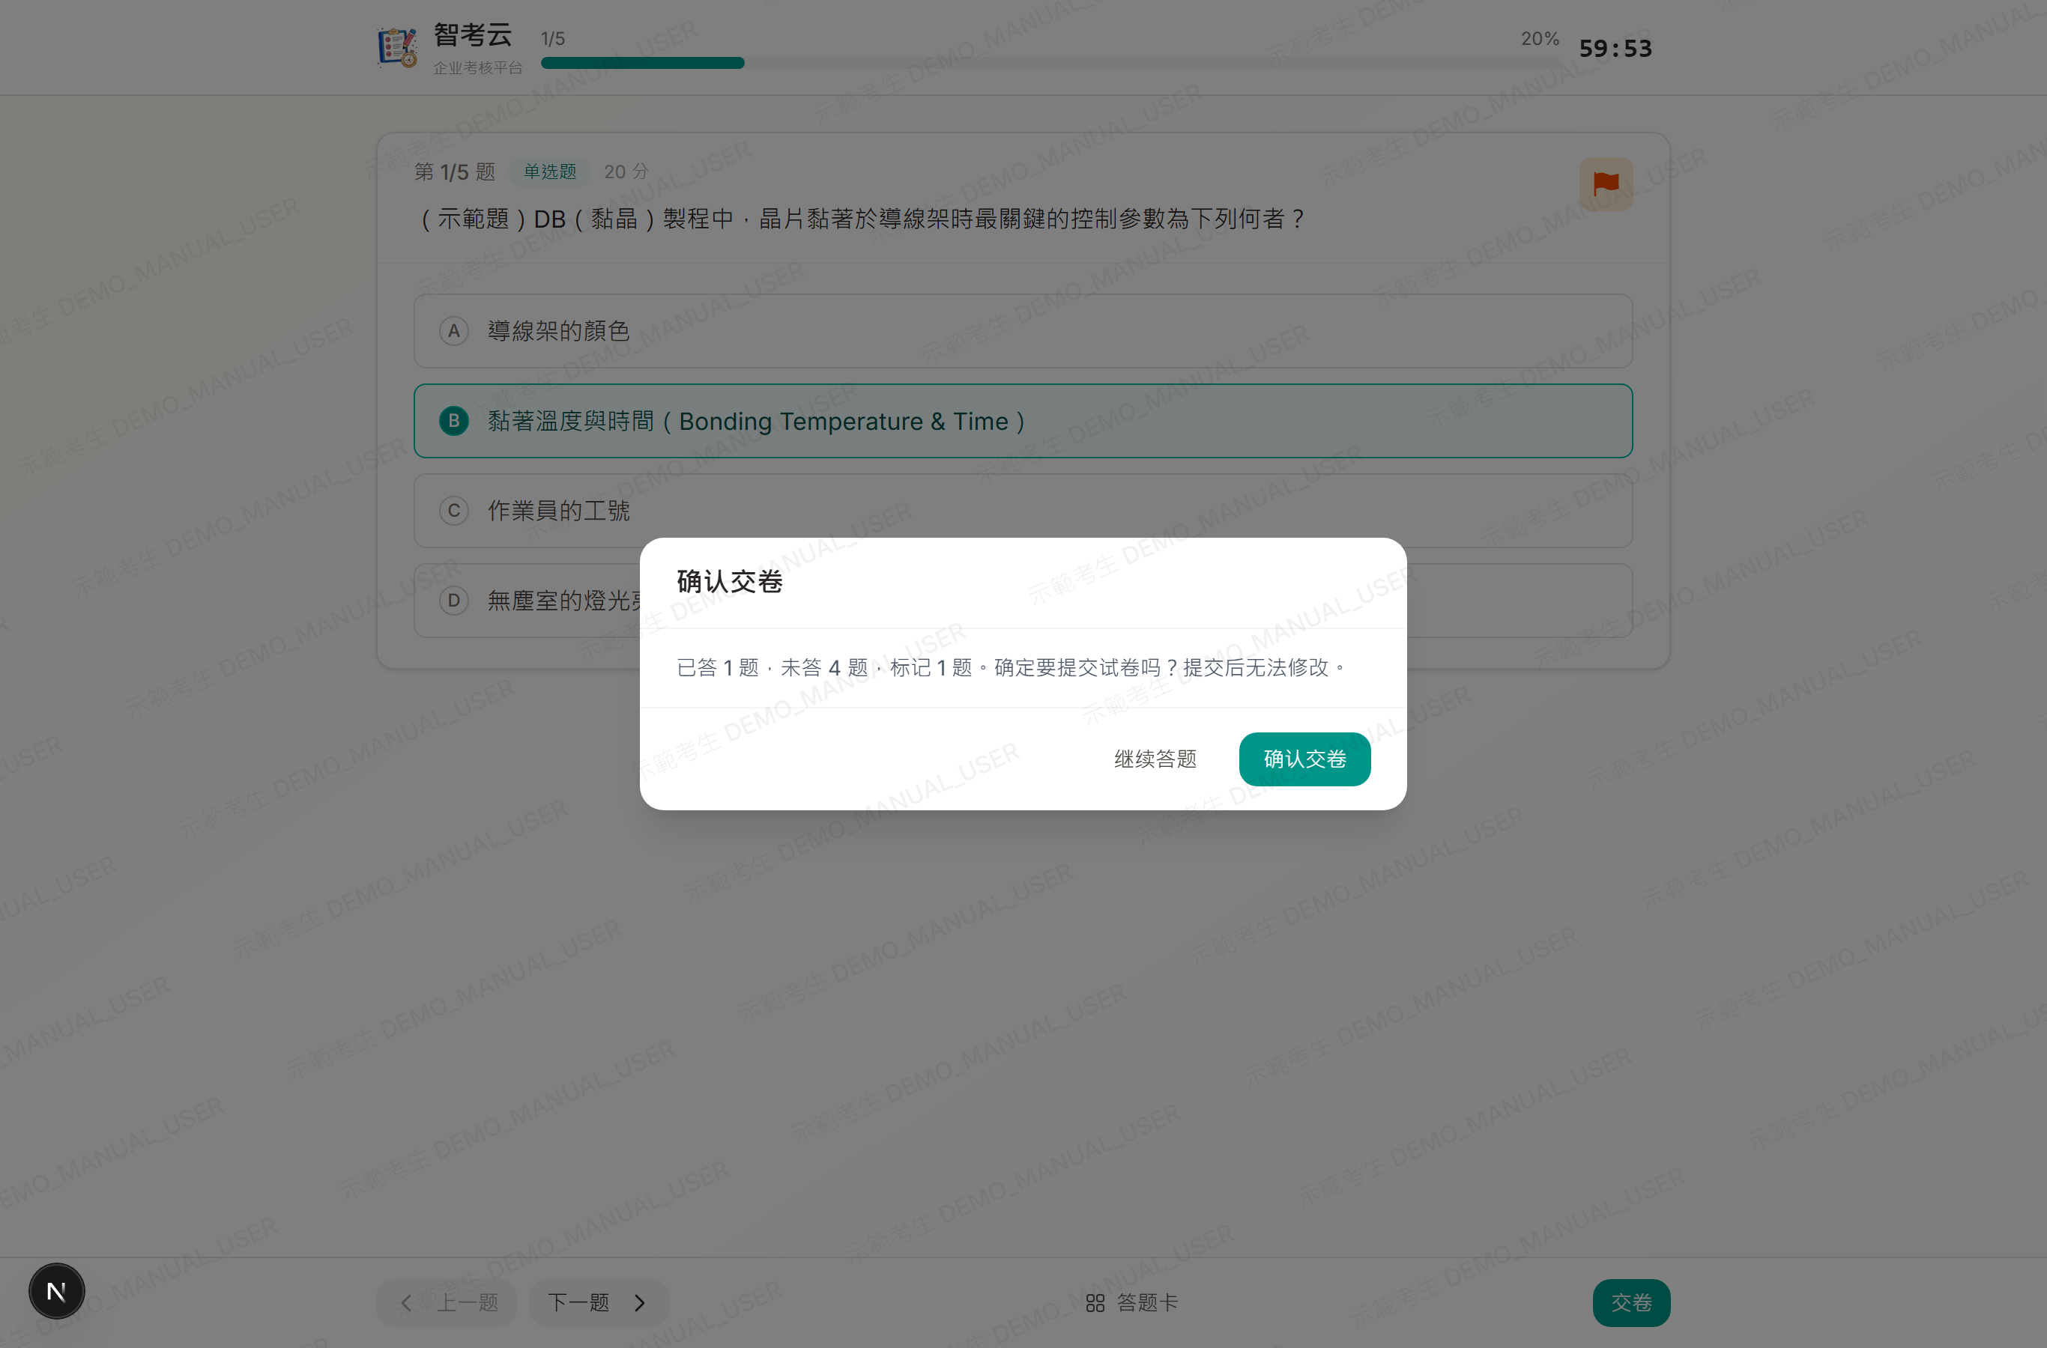
图 3-7 点「交卷」后的二次确认（显示已答／未答题数）

3.7 查看成绩与错题
于「成绩查找」页可查看所有历史考试的成绩汇总（在线分、实操分、综合分）。
- 成绩需由管理员开放查找后才可查看；未开放前所有分数隐藏。
- 开放期间（通常一周）内可查看各题型得分明细与错题解析、正确答案；期满后查找入口自动关闭。

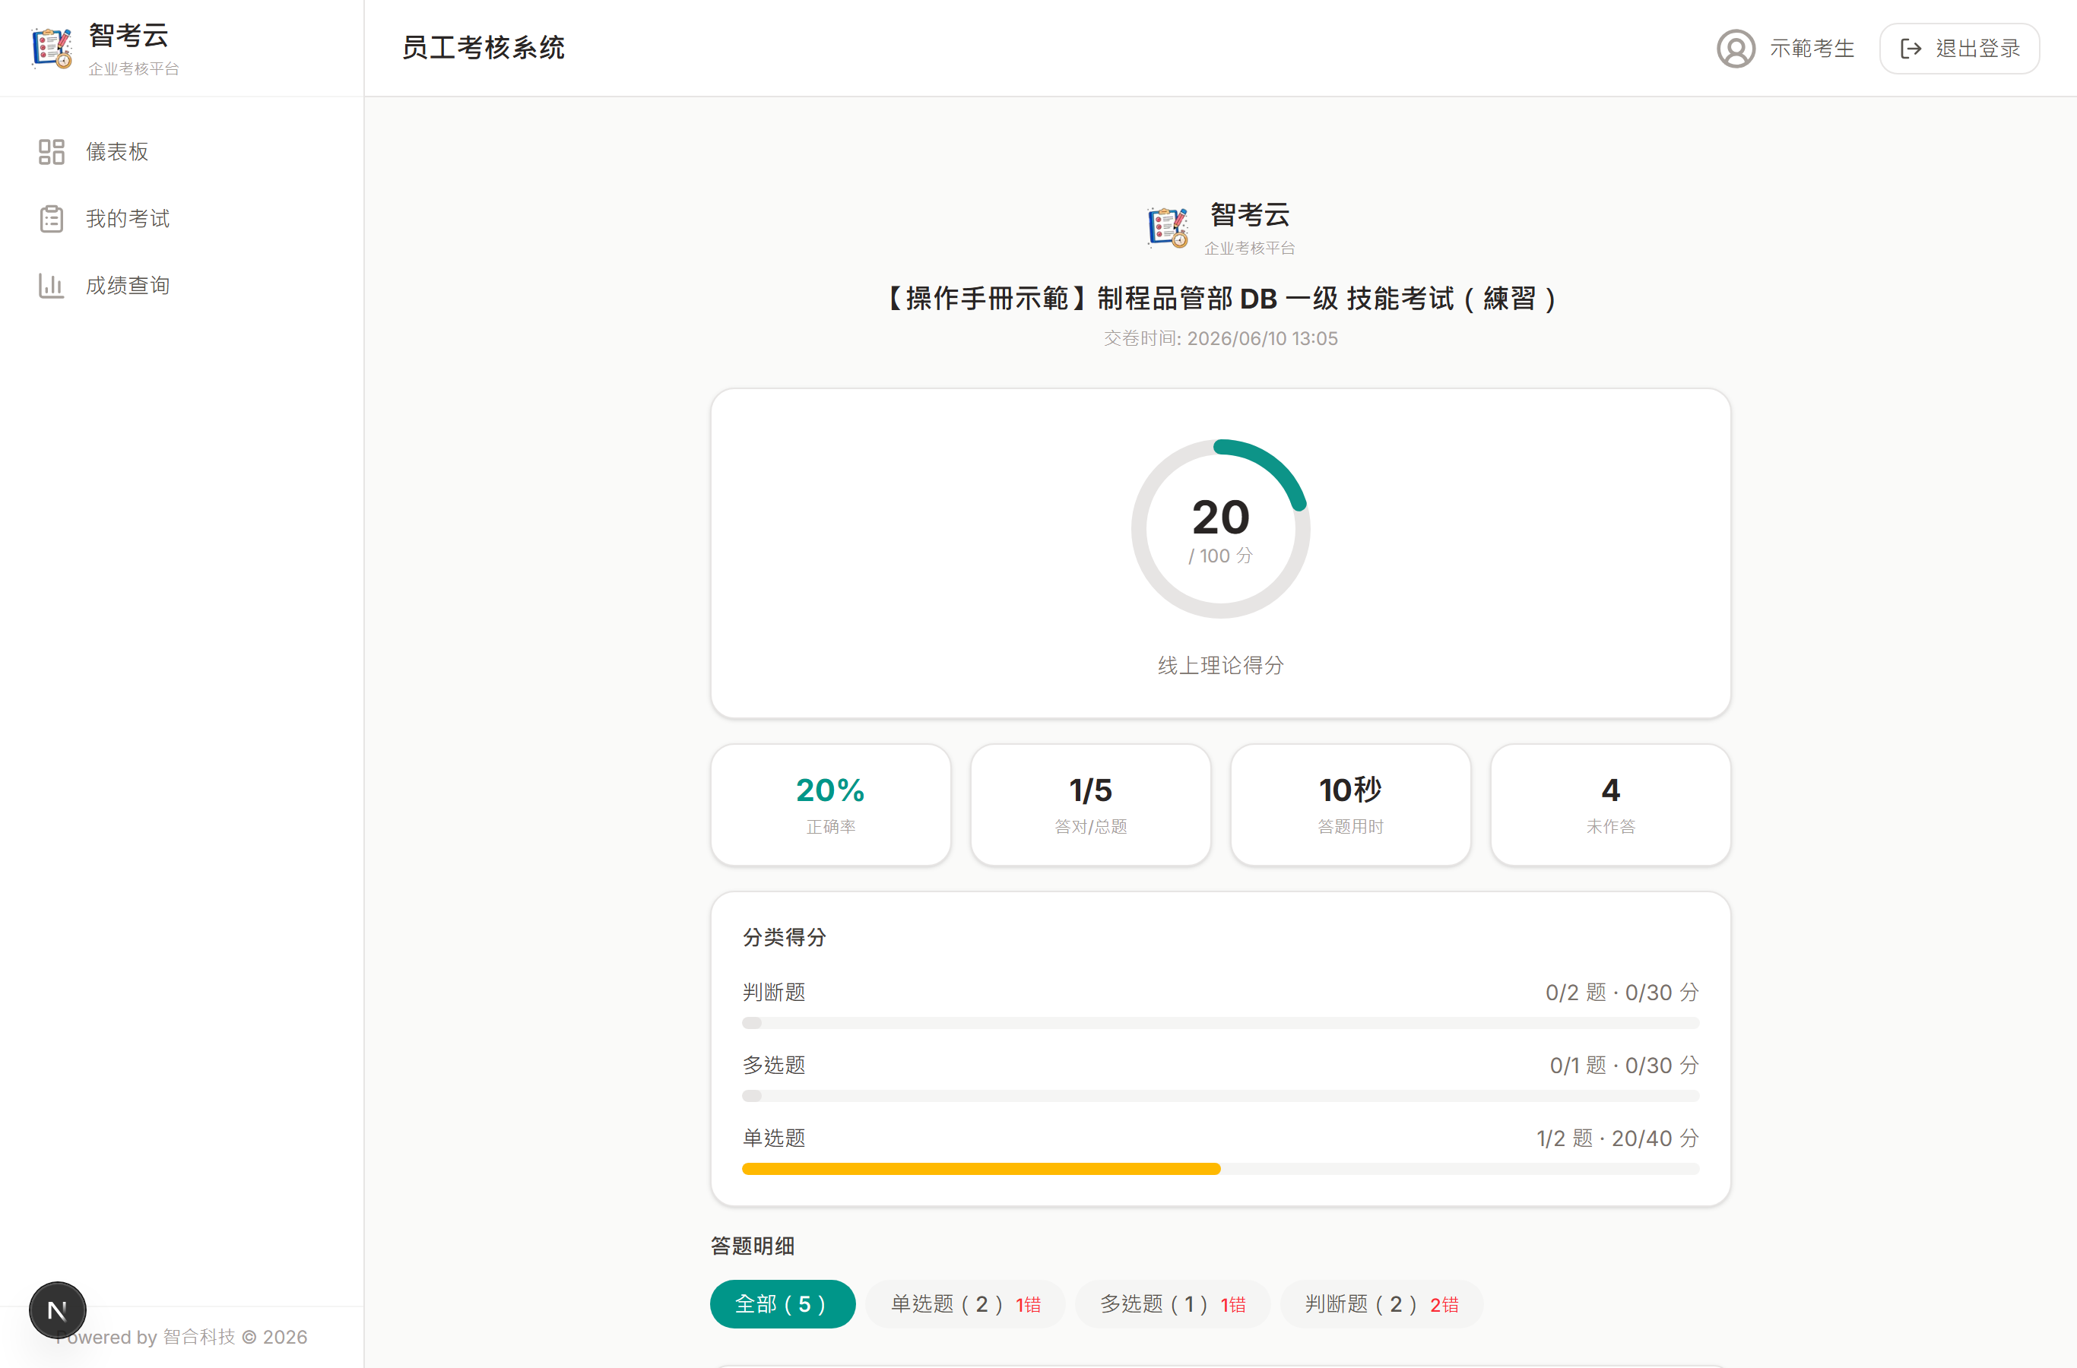
图 3-8 成绩页：总分、等级与逐题作答对错（错题解析）

3.8 考核证书
考试通过后，系统自动产生考核证书，显示考生姓名、部门、岗位、成绩与等级，可通过浏览器打印或下载为 PDF 留存。
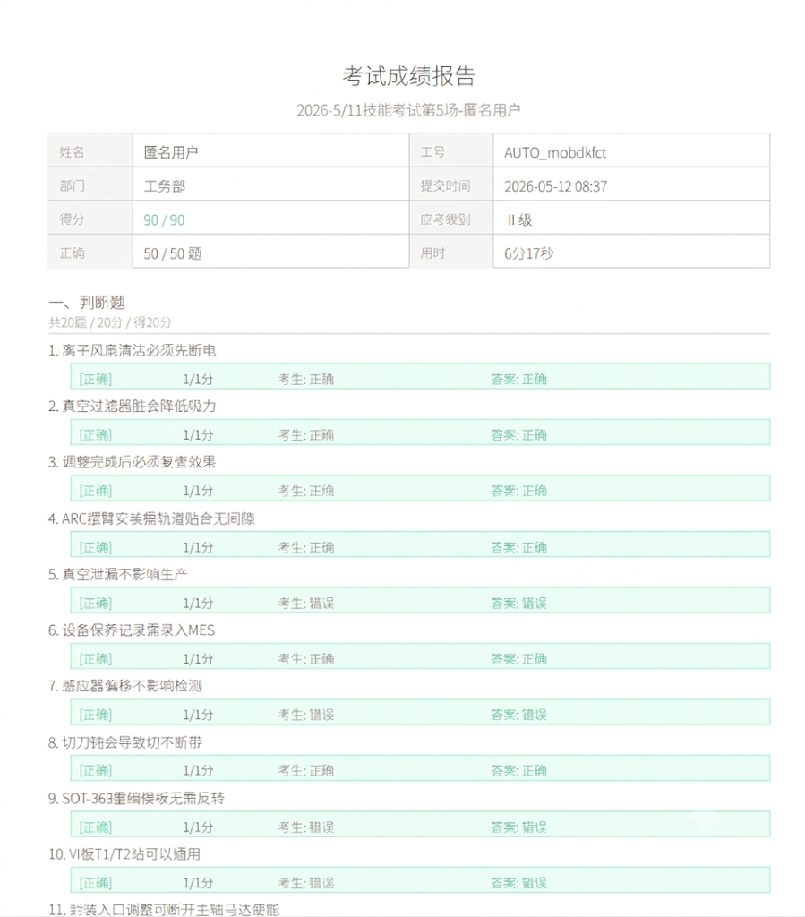
图 3-9 报告结果 : 逐题作答对错（错题解析）

第四章 防作弊机制说明
系统采多层防作弊策略，确保在线考试的公平性。管理员与考生宜了解其运作方式：
机制 | 说明
切屏侦测与限制 | 侦测考生切换分页／窗口并计数；达上限（默认 3 次）强制交卷，成绩作废。
动态浮水印 | 作答页全屏幕覆盖考生姓名＋工号半透明浮水印，吓阻并可追溯截屏来源。
失焦模糊 | 页面失去焦点（如 Alt+Tab）时自动加上模糊，使截屏画面不可辨识。
禁止操作 | 禁止右键菜单、文本选取／拷贝与打印。
网络状态监测 | 侦测断线／重连事件并记录，断线后可恢复作答。
审计日志 | 记录开始考试、交卷、切屏、断线等所有敏感操作，供事后查核。
即时监控（SSE） | 管理员即时掌握考生状态与异常事件。
原生 App 壳（选配） | Android 端 FLAG_SECURE 使截屏／录屏全黑；iOS 端侦测截屏／录屏并警示。

【注意】OS 层级的截屏（如系统快捷键）无法在纯网页端完全阻挡，如有更高保密需求，建议搭配原生 App 壳方案。

第五章 常见问题（FAQ）
Q：考生忘记密码或无法登录怎么办？
A：密码为身份证后 6 码。请确认姓名与工号建档正确；如仍无法登录，请洽 HR 于后台「员工管理」核对或更新数据。
Q：考试中途断网或不小心关闭页面，答案会不见吗？
A：不会。系统采三层自动保存机制，已作答内容会保留，重新登录并进入同一场考试即可恢复作答，倒数计时继续。
Q：考生看不到任何考试卡片？
A：请确认该考生已被指派至对应考试（管理员于考试详情「应考人员」导入名单），且考试已发布并在开放时段内；亦可调整「我的考试」上方的状态筛选。
Q：为什么考生查不到成绩？
A：成绩需由管理员设置「成绩查找开放时间」后才可查看，开放期间通常为一周，期满自动关闭。
Q：综合成绩如何计算？
A：综合成绩 ＝ 在线理论分 × 理论权重（默认 40%）＋ 实操分 × 实操权重（默认 60%）；实操分需由管理员于成绩管理导入。
Q：题库导入失败或字段对不上？
A：请确认文件为 .xls／.xlsx 且字段符合范本；系统会尝试以 AI 智能识别字段，仍建议使用标准范本。
Q：考生切屏超过次数被强制交卷怎么办？
A：切屏达上限将强制交卷且成绩作废，属防作弊规则。如有特殊情况请依公司考核制度向考核小组申诉。

— 手册结束 —

